DUOMENŲ CENTRO STATYBA IR EKSPLOATACIJA KRUONIO HIDROAKUMULIACINĖS ELEKTRINĖS TERITORIJOJE, KRUONYJE, KAIŠIADORIŲ RAJ.
Informacija atrankai dėl poveikio aplinkai vertinimo
2017 birželis
Turinys
1. INFORMACIJA APIE PLANUOJAMOS ŪKINĖS VEIKLOS ORGANIZATORIŲ 4
1.1. Planuojamos ūkinės veiklos organizatoriaus kontaktiniai duomenys 4
2. PLANUOJAMOS ŪKINĖS VEIKLOS APRAŠYMAS 4
2.1. Planuojamos ūkinės veiklos pavadinimas 4
2.2. Planuojamos ūkinės veiklos fizinės charakteristikos 5
2.3. Planuojamos ūkinės veiklos pobūdis 8
2.4. Žaliavų naudojimas 10
2.5. Gamtos išteklių naudojimo mastas 10
2.6. Energijos išteklių naudojimo mastas 10
2.7. Pavojingų, nepavojingų ir radioaktyviųjų atliekų susidarymas 11
2.8. Nuotekų susidarymas 11
2.9. Cheminės taršos susidarymas ir jos prevencija 13
2.10. Fizikinės taršos susidarymas ir jos prevencija 14
2.11. Biologinės taršos susidarymas ir jos prevencija 15
2.12. Planuojamos ūkinės veiklos pažeidžiamumo rizika dėl ekstremaliųjų įvykių 15
2.13. Planuojamos ūkinės veiklos rizika žmonių sveikatai 15
2.14. Planuojamos ūkinės veiklos sąveika su kita vykdoma ūkine veikla 16
2.15. Veiklos vykdymo terminai ir eiliškumas, numatomas eksploatacijos laikas. 16
3. PLANUOJAMOS ŪKINĖS VEIKLOS VIETA 17
3.1. Planuojamos ūkinės veiklos vieta 17
3.2. Planuojamos ūkinės veiklos sklypo ir gretimų žemės sklypų ar teritorijų funkcinis zonavimas ir teritorijos naudojimo reglamentas 17
3.3. Informacija apie žemės gelmių telkinių išteklius 18
3.4. Informacija apie kraštovaizdį 19
3.5. Informacija apie saugomas teritorijas 22
3.6. Informacija apie biotopus 25
3.6.1. Augalija 25
3.6.2. Gyvūnija 26
3.6.3. Paukščiai ir šikšnosparniai 27
3.6.4. Ichtiofauna 43
3.7. Informacija apie jautrias aplinkos apsaugos požiūriu teritorijas 43
3.8. Informacija apie teritorijos taršą praeityje 44
3.9. Informacija apie tankiai apgyvendintas teritorijas 44
3.10. Informacija apie vietovėje esančias nekilnojamąsias kultūros vertybes 44
4. GALIMO POVEIKIO APLINKAI RŪŠIS IR APIBŪDINIMAS 46
4.1. Galimas reikšmingas poveikis aplinkos veiksniams: 46
4.1.1. Poveikis gyventojams ir visuomenės sveikatai 46
4.1.2. Poveikis biologinei įvairovei 46
4.1.3. Poveikis žemei ir dirvožemiui 47
4.1.4. Poveikis vandeniui, pakrančių zonoms 47
4.1.5. Poveikis orui ir vietovės meteorologinėms sąlygoms 47
4.1.6. Poveikis kraštovaizdžiui 47
4.1.7. Poveikis materialinėms vertybėms 48
4.1.8. Poveikis kultūros paveldui 48
4.2. Galimas reikšmingas poveikis 4.1. punkte nurodytų veiksnių sąveikai. 48
4.3. Galimas reikšmingas poveikis 4.1. punkte nurodytiems veiksniams, kurį lemia planuojamos ūkinės veiklos pažeidžiamumo rizika dėl ekstremaliųjų įvykių 48
4.4. Galimas reikšmingas tarpvalstybinis poveikis. 48
4.5. Priemonės, kurių numatoma imtis siekiant išvengti bet kokio reikšmingo neigiamo poveikio 48

Priedai:
1 Priedas. Registrų centro išrašas – Kaišiadorių r. sav. Kruonio sen. Vaiguvos k. 2.
2 Priedas. Kaišiadorių rajono bendrasis planas.
3 Priedas. Lietuvos geologijos tarnybos prie Aplinkos ministerijos ekologinio tyrimo vertinimas.

INFORMACIJA APIE PLANUOJAMOS ŪKINĖS VEIKLOS ORGANIZATORIŲ

Planuojamos ūkinės veiklos organizatoriaus kontaktiniai duomenys
Organizacija: „Lietuvos energijos gamyba“, AB;
Adresas: Elektrinės g. 21, 26108 Elektrėnai;
Kontaktinis asmuo: Projektų skyriaus vadovas Tomas Kučiauskas;
Telefonas: 8 612 36043;
Faksas: (8 5) 278 2906;
El. paštas: tomas.kuciauskas@le.lt

PLANUOJAMOS ŪKINĖS VEIKLOS APRAŠYMAS

Planuojamos ūkinės veiklos pavadinimas
Planuojama ūkinė veikla (toliau - PŪV) – duomenų centrų statyba ir eksploatacija. Duomenų centru yra vadinama fizinė vieta, kurioje talpinami kompiuterinės įrangos ištekliai. Planuojamą statinį sudarys specialiai įrengtos patalpos serveriams (serverių saugyklos) ir telekomunikacinei įrangai bei administracinės patalpos. Duomenų centruose talpinami serveriai skirti elektroninio pašto, tinklalapių, dedikuotų serverių ir kitoms hostingo (priegloba arba hostingas, internetinių paslaugų grupė, apimanti www puslapių talpinimą, elektroninio pašto, virtualių dedikuotų serverių paslaugas) paslaugoms teikti. Duomenų centrai taip pat naudojami technologijų, finansų, aviacijos ir t.t. įmonių veiklos palaikymui. Taip pat, duomenų centrai naudojami kaip internetiniai debesys (angl. cloud hosting) verslo sektoriuje paslaugoms teikti.
Informacija atrankai dėl PŪV Kruonio hidroakumuliacinės elektrinės (toliau – Kruonio HAE) teritorijos dalyje parengta atsižvelgiant į poveikio aplinkai vertinimo (toliau - PAV) įstatymą (Valstybės žinios, 2005-07-12, Nr. 84-3105; Nr. XII-418, 2013-06-27, Žin., 2013, Nr. 76-3835 (2013-07-16)), 2 priedo 10.2 punkto nuostatas:
- 2 priedas. 10.2 punktas: „Urbanistinių objektų (išskyrus vieno ar dviejų butų gyvenamuosius namus, kai jų statyba numatyta savivaldybių lygmens bendruosiuose planuose), įskaitant prekybos ar pramogų centrus, autobusų ar troleibusų parkus, mašinų stovėjimo aikšteles ar garažų kompleksus, sporto ir sveikatingumo kompleksus, statyba (kai užstatomas didesnis kaip 0,5 ha plotas).“
Ši informacija atrankai parengta vadovaujantis aktualios redakcijos Lietuvos Respublikos Aplinkos ministro 2005 m. gruodžio 30 d. įsakymu Nr. D1-665 planuojamos ūkinės veiklos atrankos metodinių nurodymų reikalavimais.
Apie priimtą atrankos išvadą visuomenė bus informuojama vadovaujantis aktualios redakcijos Lietuvos Respublikos Aplinkos ministro 2005 m. liepos 15 d. įsakymu Nr. D1-370 patvirtinto Visuomenės informavimo ir dalyvavimo planuojamos ūkinės veiklos poveikio aplinkai vertinimo procese tvarkos aprašo reikalavimais.

Planuojamos ūkinės veiklos fizinės charakteristikos
Planuojamas duomenų centras(ai) numatomas 75,3001 ha teritorijoje, šiaurinėje kuriamo Kruonio pramoninio parko (toliau - PP) dalyje.
PŪV vieta užbrūkšniuotu plotu pavaizduota žemėlapyje Kruonio hidroakumuliacinėje elektrinėje (toliau – Kruonio HAE), 1 pav.
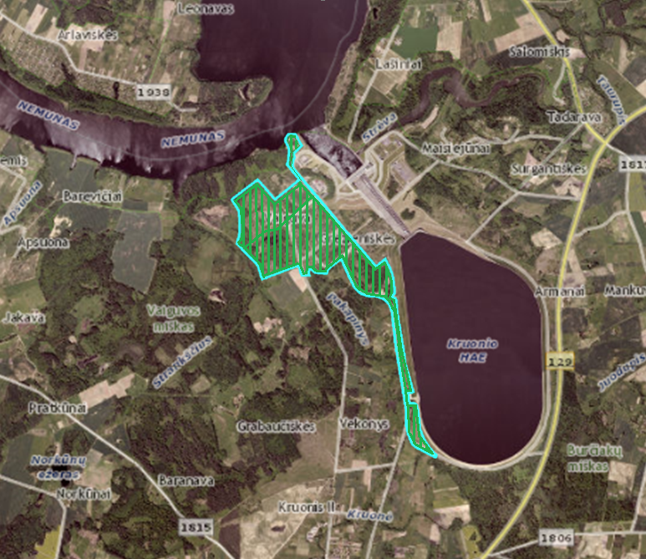
Pav. 1. PŪV duomenų centro vieta
„Lietuvos energijos gamyba“, AB (toliau – LEG) priklausančiame sklype šalia Kruonio HAE esanti aukšto patikimumo elektros energijos, optikos ir telekomunikacijų sistemas vienijanti infrastruktūra sudaro palankias sąlygas vystyti regioninę duomenų saugojimo ir perdavimo veiklą. Įvertinant esančią infrastruktūrą bei pasaulines tendencijas kurti stambius, regionus aptarnaujančius duomenų centrų technologinius parkus, o taip pat užsienio kompanijų išreikštą susidomėjimą šia patrauklia teritorija šalia Kruonio HAE, Lietuvos Vyriausybė, Ūkio ministerija, VšĮ „Investuok Lietuvoje“, Energetikos ministerija, „Lietuvos energija“ ir kitos valstybės įstaigos ir įmonės inicijavo ir vykdo konkrečius veiksmus dėl pramoninio parko Kruonio HAE teritorijoje išvystymo ir jos patrauklumo potencialiems investuotojams didinimo. 2011 m. gruodžio 21 d. LR Vyriausybė priėmė nutarimą Nr.1515, kuriuo buvo pakeistas LR Vyriausybės 2006 m. birželio 14 d. nutarimas Nr. 580 „Dėl Kauno laisvosios ekonominės zonos teritorijos ribų patvirtinimo ir specialiojo plano rengimo“. Priimtame nutarime patvirtintos naujos Kauno laisvos ekonominės zonos (toliau - LEZ) teritorijos ribos, į ją įtraukiant 75,3001 hektaro pramoninio parko plotą, esantį analizuojamoje Kruonio HAE teritorijoje. Šiai teritorijai taikomos specialios sąlygos. Atsižvelgiant į teritorijos ypatybes, šioje teritorijoje siekiama koncentruoti ir vystyti aukštą pridėtinę vertę kuriančią netaršią pramonės šaką, pagrįstą aukštųjų technologijų pritaikymu, pažangia tarptautine praktika ir minimaliu poveikiu gyvajai gamtai.
LEG pateikia PŪV vietos vienintelę alternatyvą, kuriai poveikio aplinkai informacija aprašoma šiame atrankos dokumente. Planuojama vieta pasirinkta remiantis Lietuvos Respublikos Vyriausybės 2010 m. spalio 20 d. nutarimu Nr. 1495, kuriuo Kruonio pramoninio parko įkūrimo projektas pripažintas valstybei svarbiu ekonominiu projektu (Žin., 2010, Nr. 125-6417). 2011 m. gruodžio 21 d. LR Vyriausybė priėmė nutarimą Nr.1515, kuriuo buvo pakeistas LR Vyriausybės 2006 m. birželio 14 d. nutarimas Nr. 580 „Dėl Kauno laisvosios ekonominės zonos teritorijos ribų patvirtinimo ir specialiojo plano rengimo“. Priimtame nutarime patvirtintos naujos Kauno laisvos ekonominės zonos teritorijos ribos, į ją įtraukiant 75,3001 hektaro pramoninio parko plotą, esantį analizuojamoje Kruonio hidroakumuliacinės elektrinės (toliau – Kruonio HAE) teritorijoje. Kuriamo Kruonio PP sklype numatyta plėtoti specializuotus duomenų centrus (toliau - DC), vystyti aukštos pridėtinės vertės gamybinio bei tiriamojo pobūdžio energetinius-investicinius projektus, todėl šioje PAV atrankos ataskaitoje alternatyvios ūkinės veiklos vietos nenagrinėjamos.
Parko koncepcijoje planuojama, kad parkui skirtoje teritorijoje kursis stambūs ir regionus aptarnaujantys duomenų centrai, kurių pagrindinė paskirtis bus duomenų saugojimas, informacinių technologijų (IT) darbo stočių aptarnavimas ir valdymas, klientų duomenų bazių valdymas, įvairių taikomųjų IT programų priežiūra, kliento informacinių sistemų monitoringas, kompiuterinio skaičiavimo paslaugos ir kt. susijusios paslaugos.
Tokio pobūdžio duomenų centrų vystymą pasaulyje atlieka didelės ir pasaulio mastu pripažintos įmonės, taikančios griežtus reikalavimus vykdomos veiklos kontrolei, turinčios platų klientų ratą bei naudojančios pažangiausias ir naujausias technologijas, todėl investuojama daug lėšų ir ilgam laikotarpiui tiek į pažangios infrastruktūros sukūrimą ir teikiamų paslaugų kokybės užtikrinimą, tiek ir tvarios aplinkos kūrimą (pvz. dalies sunaudojamos elektros energijos gamybą dengiant iš atsinaujinančių energijos išteklių). Tokių įmonių atsiradimas mūsų šalyje reikštų naujų stambių tiesioginių užsienio investicijų pritraukimą į Lietuvą, tarptautinės praktikos ir vadybos standartų pritaikymą Lietuvoje, sukuriant aukšto našumo, gerai apmokamas darbo vietas, būtų savotiškas „šalies kokybės testas“, kuris sustiprintų Lietuvos, kaip regioninės IT sektoriaus lyderės, pozicijas, leistų kurtis ir pritrauktų naujas IT paslaugų įmones į Lietuvą.
Kruonio HAE sklypo dalis, kurioje numatoma duomenų centrų veikla, praeityje naudota kaip statybinė HAE bazė, todėl planuojamoje teritorijoje vyrauja antrinės kilmės, rekultivuoti dirvožemiai, atsikuriantys po buvusių agrarinių naudmenų sunaikinimo bei radikalaus žemės paviršiaus performavimo Kruonio HAE statybos laikotarpiu. Plotai vakarinėje PŪV teritorijos dalyje ūkinei veiklai nenaudojami, žemės naudmenų našumas planuojamoje teritorijoje įvertintas 21-33 balais. Tai rodo neaukštą dirvožemio ūkinę vertę. Antra vertus, šioje teritorijoje ir aplink ją sukurta svarbi inžinerinė infrastruktūra, elektros energijos rezervas, gamybinio vandens ištekliai, patogi susisiekimo infrastruktūra. Turimi ištekliai ir itin dideli elektros energijos poreikiai duomenų centro veiklai pasirinktoje vietoje geriausiai atitinka duomenų centrų investuotojų interesus ir poreikius.
Vykdant Duomenų centrų veiklą, technologinei įrangai aušinti naudojamas paviršinis vanduo. Vanduo siurbliais, kuriuose turi būti vandens apvalymo filtrai, paimamas iš telkinio ir paduodamas į šilumokaitį. Šilumokaityje iš telkinio paimtas vanduo aušina cirkuliuojantį uždaroje sistemoje skystį – vyksta šilumos mainai. Aušinimo proceso metu panaudotas vanduo grąžinamas į telkinį (2 pav.).
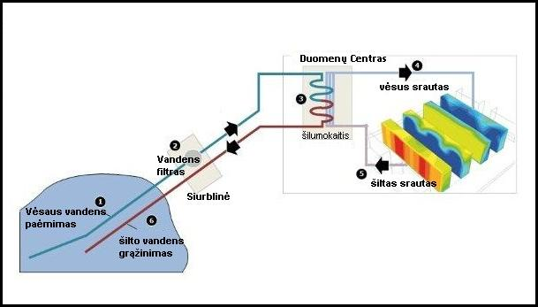
Pav. 2. Aušinimas uždaroje cirkuliacinėje sistemoje naudojant šilumokaitį ir vandens telkinio vandenį
Duomenų centras geriamu vandeniu numatomas aprūpinti iš Kruonio HAE sklype 2014 m. įrengtų dviejų vandens gręžinių, kurių našumas – ne mažesnis nei 30 m³/val. Planuojamo duomenų centro serverių aušinimui technologinis vanduo cirkuliacinės sistemos papildymui (1000 m³ per parą) bus imamas iš reversiniame kanale planuojamos įrengti siurblinės su vandens paruošimo (apvalymo) įrenginiais. Visas reikiamas nuotekų nuvedimo vamzdynas buvo įrengtas 2014 m. įgyvendinant ES struktūrinės paramos lėšomis finansuojamą investicinį projektą, kurio metu taip pat teritorijoje buvo įrengtas 4,9 km asfaltuotas kelias su daliniu apšvietimu.
Šalia PŪV veikia Kruonio HAE – sudėtingas inžinierinis hidrotechninis kompleksas, turintis dvi vandens saugyklas - aukštutinį ir žemutinį (Kauno marios) baseinus. Kruonio HAE pagrindinė paskirtis - Lietuvos energetinės sistemos apkrovos grafiko lyginimas ir operatyvinis rezervas. Kai energetinės sistemos apkrova maža ir yra daug pigios perteklinės energijos, Kruonio HAE agregatai, įjungti siurblio režimu, kelia vandenį iš Kauno marių į dirbtinį aukštutinį baseiną, esantį 100 m aukščiau marių vandens lygio. Vienas agregatas, dirbdamas pilna galia siurblio arba generatoriaus rėžimu, per sekundę iš/į Kauno marias išleidžia arba paima apie 226 m³ vandens per sekundę. Palyginimui, planuojama, kad DC per parą aušinimui sunaudos apie 1000 m³ vandens, kas sudarytų apie 4 sekundes Kruonio HAE praleidžiamo vandens per parą dirbant siurblio ar generatoriaus režime vienam agregatui pilna galia. Dėl nuolatinės vandens kaitos Projekto apimtyje panaudojamo išleidžiamo aušinimo vandens tūris sudarys tik 0,005 % Kruonio HAE sistemoje reversiniu kanalu į abi puses pratekančio paros debito (Kruonio HAE dirbant pilnu pajėgumu). Esant pilnam aukštutiniam baseinui, Kruonio HAE gali dirbti kaip įprasta hidroelektrinė, tiekdama į energetinės sistemos 330 kV tinklą iki 900 MW galią daugiau kaip 12 val. Sisteminių avarijų prevencijai ir likvidavimui labai svarbu, kad Kruonio HAE agregatai užtikrina greitą rezervinę galią - visu savo pajėgumu į tinklą sugeba įsijungti mažiau nei per 2 min. Todėl įprastinėmis sąlygomis dalis agregatų stovi rezerve, pasiruošę automatiškai leistis nuo sistemos priešavarinės automatikos ir operatyviai dengti galios deficitą, pvz. sutrikus elektros tiekimui.

Planuojamos ūkinės veiklos pobūdis
Šiuo metu VšĮ „Investuok Lietuvoje“ kartu su Ūkio ministerija vykdo investuotojo, kuris būtų suinteresuotas DC veiklos vystymu ir valdymu Lietuvoje, paiešką. Šiuo metu nėra parinkto konkretaus investuotojo, todėl nežinomi jo taikomi technologiniai duomenų centrų aušinimo ir eksploatavimo principai ir technologiniai reikalavimai, planuojamas užstatymo intensyvumas ir architektūriniai ir technologiniai sprendiniai. Atsižvelgiant į tai, siekiama parinkti optimalius sprendinius, kurie didintų pačios teritorijos patrauklumą konkurencinėje tarptautinėje rinkoje Lietuvai varžantis dėl tiesioginių užsienio investicijų pritraukimo. Šioje PAV atrankos ataskaitoje pateikiami bendrieji technologiniai sprendiniai, taikomi DC veiklos praktikoje.
Duomenų centras – specialiai įrengtos patalpos serveriams ir telekomunikacinei įrangai eksploatuoti. Čia sudaromos sąlygos, užtikrinančios nepertraukiamą šios įrangos darbą. Serverių saugyklos konstrukciją galima prilyginti pastatui pastate. Ji neturi išorinių lauko sienų bei langų. Patalpos sienos, lubos ir durys yra atsparios ugniai ir vandeniui. Įrengtos klimato kontrolės ir oro filtravimo sistemos.
Duomenų centrų paslaugomis naudojasi stambesnės privačios įmonės, finansinės bei valstybinės institucijos, t. y. organizacijos, kurioms svarbus duomenų saugumas ir/arba nepertraukiamas informacinių sistemų veikimas.
Paprastai duomenų centrai yra aprūpinti dubliuotais arba atsarginiais elektros energijos šaltiniais (angl. UPS), ypač sparčiais duomenų perdavimo kanalais, klimato kontrolės įrenginiais (oro kondicionieriais, drėgmės reguliatoriais) bei sustiprintos apsaugos priemonėmis (priešgaisrinės bei vaizdo stebėjimo sistemos, fizine apsauga).
Pagal tarptautinę ir techninę praktiką DC skirstomi į kelias kategorijas, kurios klasifikuojamos pagal duomenų saugumo lygį (žr. lentelė Nr. 1).
1 lentelė. Duomenų centrų kategorijos ir jiems keliami reikalavimai
Kategorija | Reikalavimai
I | - Sudarytas iš vieno bendro galios ir aušinimo sistemos šaltinio, kuris aptarnauja IT įrangą;  - Neturi papildomų galios šaltinių;  - Duomenų prieinamumas – 99,671%;
II | - Palaiko 1 tipo reikalavimus;  - Pagalbinės infrastruktūros talpa garantuoja 99.741% prieinamumą;
III | - Tenkina 1 ir 2 tipo reikalavimus;  - Keli nepriklausomi energijos šaltiniai aptarnaujantys IT įrangą;  - Visa IT įranga turi būti aprūpinta bent iš 2-jų energijos šaltinių ir visiškai suderinta su DC architektūra;  - Užtikrina 99.982% prieinamumą;
IV | - Tenkina 1, 2 ir 3 tipo reikalavimus;  - Visa aušinimu įranga yra nepriklausoma aprūpinama iš dviejų energijos šaltinių, taip pat aušintuvai, šildymo, vėdinimo ir oro kondicionavimo sistemos.  - Infrastruktūra su elektros energijos taupymu ir paskirstymo įrenginiais garantuoja 99.995% prieinamumą.
Bendri reikalavimai duomenų centrų įrengimui:
  - Įrenginiai turi būti nuolat aprūpinami elektros energija, tokiu būdu užtikrinant nenutrūkstamą jų veikimą;
  - Patalpoje turi būti palaikoma vienoda temperatūra, kad įrenginiai veiktų stabiliai, todėl čia būtina temperatūros ir drėgmės reguliavimo įranga;
  - Būtina priešgaisrinės apsaugos sistema;
  - Turi būti fizinė apsauga: priežiūros ir apribotos prieigos sistemos;
  - Išlaikytas reikiamas atstumas tarp įrenginių;
  - Patalpose turi būti užtikrinta jungtis tarp vidinių ir išorinių DC įrenginių.
Planuojamoje alternatyvoje numatoma, kad Kruonio HAE teritorijoje numatomo duomenų centro aušinimui bus naudojamas vanduo iš reversinio kanalo. Vandens pakėlimui numatyta siurblinė su vandens apvalymo įrenginiais.
- Duomenų centrai – vieni didžiausių elektros energijos vartotojų pasaulyje. Didžiausia procentinė energijos dalis juose yra sunaudojama aušinimui.
Aušinimo skysčiu metodas laikomas paprasčiausiu, pigiausiu ir efektyviausiu duomenų centrų aušinimo būdu. Galimi keli aušinimo skysčiu variantai:
- Aušinimas skysčiu uždaroje cirkuliacinėje sistemoje, naudojant aušintuvus;
- Aušinimas skysčiu uždaroje cirkuliacinėje sistemoje naudojant šilumokaitį (šilumokaitis – indas, kuriame, atskirti plonų pertvarų ar sienelių, du srautai cirkuliuoja nesimaišydami vienas su kitu. Jeigu yra temperatūrų skirtumas, jame vyksta šilumos mainai) ir vandens telkinio vandenį.
Aušinimas skysčiu uždaroje cirkuliacinėje sistemoje vykdomas naudojant šilumokaitį. Naudojant aušinimui aušintuvus, skystis, esantis cirkuliacinėje sistemoje, pratekėjęs per duomenų centrus įšyla. Įšilęs cirkuliacinis skystis siurblio pagalba patenka į aušintuvus, kur atiduoda šilumą į aušintuvo aplinką (3 pav.).
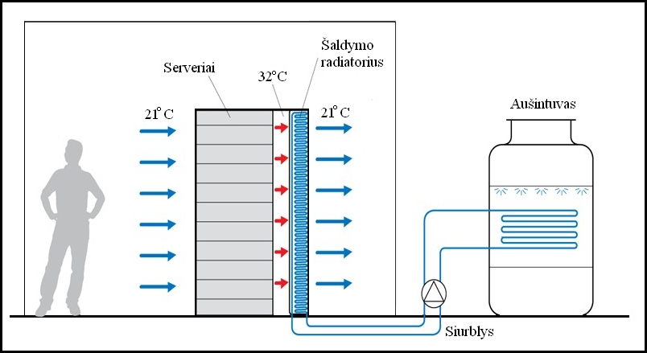
Pav. 3. Aušinimas uždaroje cirkuliacinėje sistemoje naudojant aušintuvus

Žaliavų naudojimas
PŪV metu pavojingų žaliavų, cheminių medžiagų ar preparatų naudojimas nenumatomas. DC paviljonų statybos metu bus naudojamos tradicinės statybinės medžiagos, pritaikytos ES rinkai. Montavimo metu visos statybos darbams reikalingos medžiagos bus apskaitomos bei naudojamos teisės aktų numatyta tvarka. Dalis komponentų bus pagaminta užsienio valstybėse ir pristatyta į Kruonio teritoriją tik montavimui.

Gamtos išteklių naudojimo mastas
Planuojamo DC įrangos aušinimui numatoma naudoti maksimaliai iki 1000 m³ vandens per parą. Palyginimui, šalia esanti Kruonio HAE, kurios vienas, generatoriaus rėžimu maksimalia 225 MW galia dirbantis, vienas iš keturių hidroagregatų per sekundę į Kauno marias išleidžia apie 226 m³/s vandens, kas sudarytų apie 5 sekundes Kruonio HAE praleidžiamo vandens per parą dirbant siurblio ar generatoriaus režime vienam agregatui pilna galia. Dėl nuolatinės vandens kaitos išleidžiamo aušinimo vandens tūris sudarys tik 0,005 % Kruonio HAE sistemoje reversiniu kanalu į abi puses pratekančio paros debito (Kruonio HAE dirbant pilnu pajėgumu).

Energijos išteklių naudojimo mastas
Elektros tiekimas, ryšiai, techniniai sprendimai bus rengiami pagal objektus eksploatuojančių įmonių išduotas sąlygas, numatant komunikacijas vidiniuose Kruonio HAE ir jos teritorijoje atidalijamame kuriamo pramoninio parko žemės sklypo infrastruktūros koridoriuose. Elektros energijos poreikiai duomenų centrui bus užtikrinami iš Kruonio HAE per planuojamą transformatorių pastotę kabelinėmis linijomis. Duomenų centro eksploatacijai reikalaujama galia preliminariai sudarys apie 45 MW (konkretūs galios poreikiai bus žinomi tik paaiškėjus konkretaus investuotojo poreikiams). Tuo tikslu planuojamo DC sujungimui su šalies vartotojais pramoninio parko teritorijoje bus įrengtas optinių ryšių kabelių tinklas, pasinaudojant esamomis Kruonio HAE jungtimis.
Šiluma planuojami pastatai gali būti aprūpinami keliais būdais. Vienas iš efektyviausių – panaudoti serverių darbo metu susidariusią šiluminę energiją. Tokiu būdu aušinimui skirtas vanduo dalį savo šiluminės energijos atiduotų pastatų šildymui ir tik tuomet būtų nukreipiamas į reversinį kanalą. DC statytojas detalizuos šilumos apsirūpinimo šiluma būdus konkrečiame statybos projekte.
Pagrindiniai energetiniai ištekliai, reikalingi planuojamam duomenų centrui:
- Elektros energija – preliminariai apie 45 MW;
- Vanduo buitiniams poreikiams – apie 500 m³ per metus;
- Paviršinis Kauno marių vanduo technologijai (aušinimui) – iki 1000 m³ per parą.
Techninio projekto rengimo metu šie preliminarūs duomenys gali būti tikslinami pagal faktinius konkretaus duomenų centrų vystytojo pasirinktus technologinius sprendinius ir poreikius.

Pavojingų, nepavojingų ir radioaktyviųjų atliekų susidarymas
Statybinės ir komunalinės atliekos statybos metu bus rūšiuojamos ir tvarkomos LR aplinkos ministerijos Atliekų tvarkymo taisyklėse nustatytą tvarką. Radioaktyvios medžiagos planuojamoje veikloje nesusidarys ir nebus naudojamos.
Planuojamas duomenų centras bus statomas pagal naujausias technologijas, todėl statybinių atliekų kiekis bus minimalus. Dalis įrangos bus sukomplektuojama gamybos vietose ir pristatoma į teritoriją sukomplektuota montavimui vietoje. Statybvietėje susidariusios statybinės atliekos bus tvarkomos vadovaujantis Statybinių atliekų tvarkymo taisyklių (Žin., 2007, Nr.10-403) reikalavimais.
Komunalinės atliekos, pakuotės ir antrinės žaliavos statybos metu bus rūšiuojamos ir tvarkomos nustatyta tvarka, vadovaujantis Atliekų tvarkymo taisyklėmis (Valstybės žinios, 1999-07-21, Nr. 63-2065; TAR, 2016-04-06, Nr. 7995).
Susidariusias atliekas planuojama perduoti įmonėms, registruotoms atliekas tvarkančių įmonių registre ir užsiimančioms atliekų tvarkymo veikla.
Duomenų centre nebus vykdomi technologiniai procesai, kurių metu susidarytų atliekos. Pagrindinės atliekos DC eksploatacijos metu – buitinės atliekos iš administracinių patalpų bei pastato priežiūros atliekos. Susidariusios buitinės atliekos bus rūšiuojamos bei, sudarius sutartis, perduodamos įmonėms, registruotoms atliekas tvarkančių įmonių registre Atliekų tvarkymo taisyklėse (Žin., 1998, Nr. 61-1726; 2014, Nr. VIII-787) nustatyta tvarka.

Nuotekų susidarymas
Gamybinės nuotekos – vėsinimui panaudotas vanduo – susidarysiančios aušinimo procese, numatomos išleisti į reversinį kanalą įrengiant galimos šiluminės (terminės) taršos sumažinimo priemones. Konkrečios priemonės bus numatytos projektinėje dokumentacijoje, kurias pasirinks konkretus DC vystytojas.
Paviršines nuotekas nuo PŪV teritorijos galimai teršiamų kietų dangų (stovėjimo aikštelių, vidinių gatvių) numatoma surinkti ir valyti naftos - purvo gaudyklėse, o išvalytas iki reikalaujamų aplinkosauginių normų, nurodytų Paviršinių nuotekų tvarkymo reglamente, ((Žin., 2007, Nr. 42-1594) reikalavimai: Skendinčioms medžiagoms – 30 mg/l; didžiausia momentinė koncentracija – 50 mg/l; naftos produktams – 5 mg/l, didžiausia momentinė – 7 mg/l.), išleisti esamais išleistuvais į gamtinę aplinką. Sąlyginai švarios nuotekos nuo stogų ir kitų neužterštų paviršių bus surenkamos ir išleidžiamos į gamtinę aplinką be valymo.
PŪV metu susidariusios buitinės nuotekos iš administracinių patalpų prieš išleidžiant į gamtinę aplinką bus valomos iki aplinkosauginių reikalavimų planuojamuose naujuose buitinių nuotekų valymo įrenginiuose. Preliminarus ūkinių nuotekų kiekis bus apie 500 m³/metus, tačiau tikslesni nuotekų kiekiai ir vandens poreikis buities reikmėms bus tikslinami techninio projekto rengimo metu.
Išleidžiamo į Kruonio HAE reversinį kanalą vandens temperatūra susimaišymo zonos gale neviršys Paviršinių vandens telkinių, kuriuose gali gyventi ir veistis gėlavandenės žuvys, apsaugos reikalavimų aprašo (Žin.,2011, Nr.23-1115) priede nurodytų dydžių. Temperatūra karpiniams vandens telkiniams pasroviui nuo terminės taršos šaltinio susimaišymo zonos gale (500 m pasroviui nuo šaltinio), lyginant su temperatūra aukščiau terminės taršos šaltinio, neturi padidėti daugiau kaip 3 °C. Dėl vandens srauto krypties pasikeitimo paros bėgyje temperatūrinio susimaišymo zona lokalizuosis reversiniame kanale ir nedarys įtakos Kauno marių vandens temperatūrai. Be to, iš DC sistemos numatoma išleisti apie 30 °C aušinimo vandenį, tai apie 1 km ilgio vamzdyne jis dar atvės ir į reversinį kanalą bus išleidžiamas artimas priimtuvo vandens temperatūrai. Tad, leistinas vasaros laikotarpiui 3°C pašilimas Kauno marių akvatorijoje net teoriškai nebus viršijamas.
Nemunas (ir Kauno marios) priskiriamos karpiniams vandens telkiniams (Dėl vandens telkinių suskirstymo (Žin., 2002, Nr. 81-3509, 2005, Nr. 89-3364, 2003, Nr. 71-3304)), taigi vyraujančios žuvų rūšys skirtingų temperatūrų vandens susimaišymo zonoje yra mažiau jautrios nei lašišinės aukštesnei vandens temperatūrai.
Numatyta, kad DC aušinimui reikės 1000 m³/parą vandens, kas sudarytų apie 5 sekundes Kruonio HAE praleidžiamo vandens per parą dirbant siurblio ar generatoriaus režime vienam iš keturių agregatų pilna galia. Dėl nuolatinės vandens kaitos išleidžiamo aušinimo vandens tūris sudarys tik 0,005 % Kruonio HAE sistemoje reversiniu kanalu į abi puses pratekančio paros debito (Kruonio HAE dirbant pilnu pajėgumu).
Galimos šiluminės (terminės) taršos sumažinimo priemonės pagal poreikį gali būti detalizuojamos tolesniuose projektavimo etapuose, tiksliai žinant duomenų centre susidarančius šilumos kiekius, aušinimo įrangos ir kitus parametrus.

Cheminės taršos susidarymas ir jos prevencija
Planuojamoje teritorijoje vyrauja antrinės kilmės, rekultivuoti dirvožemiai, atsikuriantys po buvusių agrarinių naudmenų sunaikinimo bei radikalaus žemės paviršiaus performavimo Kruonio HAE statybos laikotarpiu. Esamas žemės naudojimas ekstensyvus. Plotai vakarinėje PŪV teritorijos dalyje ūkinei veiklai nenaudojami, todėl žemės naudmenų plotuose rastis veiksnių didesniam nei foninis dirvožemio užterštumas, nėra. Šiuo metu žemės naudmenų našumas planuojamoje teritorijoje įvertintas 21-33 balais. Tai rodo neaukštą dirvožemio ūkinę vertę. Inžinierinės ir pramonės infrastruktūros veiklai skirtoje teritorijoje dirvožemio danga esamoje situacijoje traktuotina daugiau geoekologinės pusiausvyros palaikymo svarbos gamtiniu elementu.
Remiantis Lietuvos pedologinio rajonavimo žemėlapiu (J. Volungevičius, P. Kavaliauskas, 2012), nagrinėjama teritorija yra Baltijos aukštumų balkšvažemių ir išplautžemių srities Aukštadvario - Daugų balkšvažemių rajone. Būdingi šiam rajonui ir teritorijoje vyraujantys dirvožemių tipai – nepasotintieji ir pasotintieji balkšvažemiai (senoje klasifikacijoje atitinka velėninius jaurinius J_{V}¹, J_{V}²). Tokie dirvožemiai Kruonio apylinkėse formavosi dėl banguoto reljefo, o taip pat vyraujančių pakraštinių moreninių darinių su tarpukalvėse suklostytomis fliuvioglacialinėmis smėlingomis nuogulomis (žr. 4 pav.).
Pagal Lietuvos higienos normoje HN 60:2004 ”Pavojingų cheminių medžiagų didžiausios leidžiamos koncentracijos dirvožemyje" (Žin., 2004, Nr. 41-1357), pateikiamą klasifikaciją, planuojamoje teritorijoje paplitę priesmėlio, priemolio/priesmėlio granuliometrinės sudėties dirvožemiai priskiriami vidutiniškai atspariais cheminei taršai su sąlyga, jei tokia tarša būtų.
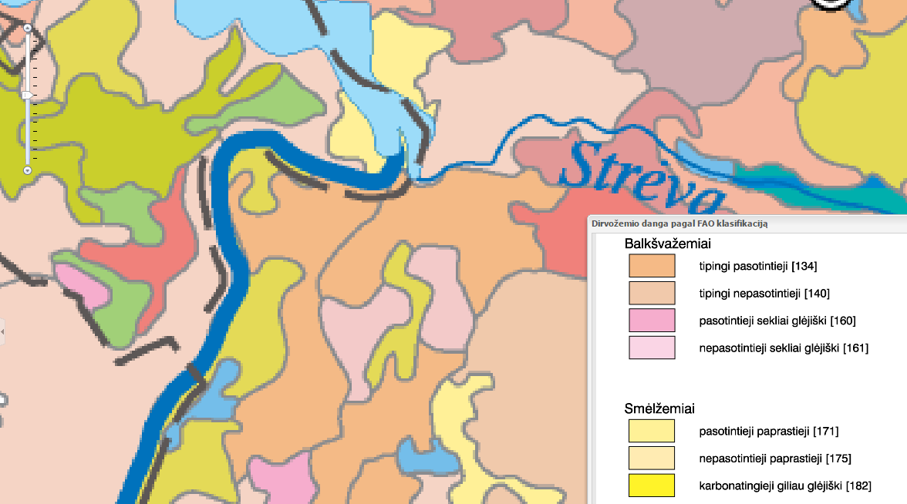
Pav. 4. Vyraujantys dirvožemio tipai.
Šaltinis: Lietuvos nacionalinis atlasas, 2007
Buvusios gamybinės paskirties, vėliau inžinerinės infrastruktūros teritorijoje palyginti neseniai rekultivuotoje dirvožemio dangoje nespėjo susiformuoti humusingas sluoksnis, tad dirvožemio sorbcinio komplekso geba santykinai maža "konservuoti" į aeracijos sluoksnį patekusius teršalus. Silpnos buferinės savybės sąlygoja palyginti greitą migraciją į gilesnius podirvio sluoksnius. Teritorijoje vyraujantys palyginti lengvos granuliometrinės sudėties plote kaitūs smėlio ir priesmėlio gruntai sąveikoje su banguotu teritorijos reljefu formuoja paviršinės taršos atžvilgiu (jei tokia būtų) išsklaidančių srautų kombinaciją viršutiniame kelių metrų gylio sluoksnyje.
Statybos metu mechanizmai, dirbantys teritorijoje, turės būti techniškai tvarkingi, statybinės medžiagos sandėliuojamos laikantis aplinkos apsaugos bei darbo saugos taisyklių. Privažiavimo keliai, automobilių stovėjimo aikštelės bus padengtos kieta danga. Nuotekos nuo jų, prieš išleidžiant į gamtinę aplinką, surenkamos ir valomos iki leistinų normų.
Dėl šių priežasčių poveikis dirvožemiui PŪV metu nenumatomas.
Aušinimo procese vandens tarša nenumatoma.
PŪV veikla nesąlygos oro taršos padidėjimo. Į aplinkos orą išsiskirs į objekto teritoriją atvažiuojančio ir išvažiuojančio autotransporto degalų deginiai – anglies monoksidas, azoto oksidai, sieros dioksidas, kietosios dalelės, angliavandeniliai, bet dėl nedidelio intensyvumo nebus viršijamos teisiniais aktais nustatytos ribinės oro taršos vertės bei bus ribotos trukmės, todėl esminės įtakos oro užterštumui neturės.

Fizikinės taršos susidarymas ir jos prevencija
Duomenų centro eksploatacijos metu foninio triukšmo padidėjimas iki 10 dBA dėl patalpų vėdinimo įrenginių (ventiliatorių, kondicionierių ar kt.) darbo pastatų išorėje bus nežymus. Stacionarių ir mobilių (apie 15 darbuotojų automobilių) šaltinių sudėtinė tarša teritorijoje nebus reikšminga.
Prognozuojamas triukšmo lygio padidėjimas duomenų centro statybos metu. Jis bus lokalus ir trumpalaikis – kol teritorijoje dirbs speciali statybinė technika.
Jonizuojančiosios spinduliuotės duomenų centras neskleis.
Planuojamo duomenų centro technologinė įranga bus moderni, atitiks šiuolaikinei technikai keliamus saugos reikalavimus. Dirbančiųjų sveikatos apsaugai nuo serverių sukuriamo elektromagnetinio lauko poveikio iš vienos pusės, o talpinamos informacijos saugumui nuo bet kokio išorės poveikio, iš kitos pusės, serverių spintose bei patalpose taikomas itin aukšto lygio elektromagnetinis ekranavimas. Projektuojant tokių įrenginių apsaugos priemones, planuojamų duomenų centrų veikla nesukels fizikinės taršos darbo vietoje ir gyvenamojoje aplinkoje bet kokiu atstumu, todėl nedarys jokio neigiamo poveikio visuomenės sveikatai: darbo aplinkoje ir gretimose teritorijose nebus viršijami Lietuvos higienos normos HN 80:2011 „Elektromagnetinis laukas darbo vietose ir gyvenamojoje aplinkoje. Parametrų normuojamos vertės ir matavimo reikalavimai 10 kHz–300 GHz radijo dažnių juostoje“ (Žin., 2011, Nr. 29-1374) nustatyti ribiniai dydžiai.
Pažymėtina, kad Lietuvos stambiuose miestuose veikia keliolika įvairaus galingumo duomenų centrų, įrengtų komercinės bei mišrios paskirties pastatuose ir gyvenamose zonose.

Biologinės taršos susidarymas ir jos prevencija
Biologiniai teršalai PŪV metu nesusidarys.

Planuojamos ūkinės veiklos pažeidžiamumo rizika dėl ekstremaliųjų įvykių
Planuojamoje ūkinėje veikloje nebus naudojamos medžiagos, dėl kurių galėtų įvykti avariniai išmetimai į aplinką. PŪV vyks teritorijoje, kurioje nėra gyvenamosios ir visuomeninės paskirties pastatų.
Teritorijoje užstatymas numatomas projektuoti išlaikant priešgaisrinius atstumus tarp pastatų. Projektuojamas pastatas bus įrengtas pagal priešgaisrinės saugos reikalavimus, numatytos gaisro gesinimo priemonės.
Planuojamo DC patalpų gesinimui techniniame projekte bus numatyta automatinė gaisro gesinimo sistema su priešgaisrine signalizacija. Taip pat bus numatytas tokio tipo statiniams būtinas priešgaisrinių hidrantų kiekis bei privažiavimai priešgaisrinei technikai.

Planuojamos ūkinės veiklos rizika žmonių sveikatai
PŪV metu nenumatoma rizika žmonių sveikatai. Vykdant montavimo darbus bus vadovaujamasi darbų saugos taisyklėmis siekiant maksimaliai sumažinti nelaimingų įvykių tikimybę, atliekama montavimo darbus atliekančios įmonės kontrolė, vykdoma periodiška įrenginių apžiūra. Eksploatacijos metu bus taikomos standartinės saugos priemonės pagal vidines įmonės tvarkas.

Planuojamos ūkinės veiklos sąveika su kita vykdoma ūkine veikla
Gretimuose investiciniuose sklypuose planuojama ūkinė veikla iš esmės turės atitikti Kruonio PP kūrimo tikslus, t. y. aukštųjų technologijų, aukštos pridėtinės vertės gamybinio bei tiriamojo pobūdžio energetinių projektų vystymui skirtų įmonių/centrų profilį. 2016 spalio mėn. Aplinkos apsaugos agentūra patvirtino PAV atranką dėl Kruonio HAE plėtros – 5 agregato statybos ir eksploatavimo pagal planuojamos ūkinės veiklos metodinių nurodymų tvarką (Planuojamos ūkinės veiklos atrankos metodiniai nurodymai; 2014; D1-1026). Taip pat 2017 balandžio mėn. Aplinkos apsaugos agentūra patvirtino vėjo elektrinių parko Kruonio HAE teritorijoje įrengimo poveikio aplinkai vertinimo ataskaitą. Planuojamai ūkinei veiklai – duomenų centro statybai ir eksploatacijai – šios veiklos įtakos nedaro, nes veikia ir įtakoja skirtingus aplinkos aspektus, veiklos suderinamos ir nekonkuruojančios tarpusavyje. Rizika, kad vėjo elektrinės gali neigiamai paveikti DC ekstremalios situacijos atveju yra minimali, nes Lietuvoje nesusidaro gamtinės sąlygos, galinčios sąlygoti VE griūtį. Projektuojant VE pamatus ir laikančiąsias konstrukcijas, kitą įrangą šie rizikos faktoriai yra įvertinami ir parenkami reikiami technologiniai sprendiniai, pritaikyti veikti kur kas atšiauresnėmis gamtinėmis sąlygomis (pvz. darbui jūroje).

Veiklos vykdymo terminai ir eiliškumas, numatomas eksploatacijos laikas.
Planuojamo duomenų centro veikla numatoma vykdyti atlikus šiuos parengiamojo etapo darbus:
  - Atlikti PAV atrankos procedūras;
  - Atlikti projektavimo darbus - parengti techninį ir darbo projektus (atsiradus potencialiam investuotojui).
  - Atlikti komplekso statybos ir įrengimo darbus.
Ūkinė veikla planuojama neribotam laikui ir priklausys nuo konkretaus investuotojo konkrečių poreikių. Šiuo metu veiklos vykdymo iniciavimo terminai nėra žinomi, nes nėra konkretaus investuotojo, kuris būtų išreiškęs norą investuoti į DC projektą Kruonio HAE teritorijoje.

PLANUOJAMOS ŪKINĖS VEIKLOS VIETA

Planuojamos ūkinės veiklos vieta
PŪV vieta - esama Kruonio HAE teritorija, Kruonis, Kaišiadorių raj. Kauno apskritis. PŪV teritorijos plotas - 132,02 ha. 2013-06-13 sudaryta trišalė sutartis su AB „Lietuvos Energijos gamyba“, VšĮ „Investuok Lietuvoje“ ir „Kauno laisvoji ekonominė zonos valdymo“, UAB dėl žemės sklypo nuosavybės teisės. Už investuotojo pritraukimą į Lietuvą yra atsakinga Ūkio ministerijai pavaldi VšĮ „Investuok Lietuvoje“, kuri pastaruosius keletą metų intensyviai derasi su potencialiais investuotojais.

Planuojamos ūkinės veiklos sklypo ir gretimų žemės sklypų ar teritorijų funkcinis zonavimas ir teritorijos naudojimo reglamentas
Pagal Kaišiadorių rajono bendrojo plano sprendinius, Kruonio HAE teritorija priskirta prie inžinerinės infrastruktūros teritorijų. Remiantis Teritorijų planavimo įstatymu (Žin., 2013, Nr. 76-3824 su vėlesniais pakeitimais) savivaldybės teritorijos dalies bendrieji planai nekeičiami, jei šių planų gyvenamosios, visuomeninės, pramonės ir sandėliavimo bei komercinės paskirties teritorijose numatomi kito naudojimo būdo (negu nustatytas) žemės sklypai sudaro ne daugiau kaip 20 procentų bendro konkrečios teritorijos pažymėto ploto.
132,02 ha sklypo pagrindinė tikslinė naudojimo paskirtis - Kita. Naudojimo būdas – pramonės ir sandėliavimo objektų teritorijos; susisiekimo ir inžinerinių komunikacijų aptarnavimo objektų teritorijos; susisiekimo ir inžinerinių tinklų koridorių teritorijos. Kaišiadorių r. sav. bendrojo plano ištrauka pateikta 2 priede. Nekilnojamo turto registro centrinio duomenų banko išrašas pateiktas 1 priede. Lietuvos Respublikos Vyriausybė 2016 m. gruodžio 7 d. nutarimu Nr. 1221 nutarė pradėti rengti 132,02 hektaro žemės sklypo (kadastrinis Nr. 4928/0007:62), esančio Vaiguvos k., Kruonio sen., Kaišiadorių r. sav., kad. Nr. 4928/0007:76, detaliojo plano keitimą valstybei svarbiam ekonominiam projektui „Pramoninio parko Kruonio HAE teritorijoje sukūrimas“ įgyvendinti. Šiuo metu atliekama detaliojo plano keitimo procedūra, siekiant padidinti teritorijoje leistiną pastatų aukštingumą, reikalingą teritorijoje vystyti duomenų centrų veiklą.
Remiantis Kaišiadorių rajono bendrojo plano duomenimis, PŪV vieta priskiriama intensyviai urbanizuojamų teritorijų arealui.
Aplinkui HAE teritoriją ar atokiau nuo jos išsidėstę kaimai: vakarų pusėje - Grėžieniškės (12 gyventojų), Vaiguva (0), Vekonys (7), Kruonio vs. (4), Grabaučiškės (9), Apsuona (6), rytų pusėje - Ginteikiškės (72), Maisiejūnai (6), Surgantiškės (13), Lašiniai (16), Tadarava (15).
Planuojamo duomenų centro teritorija, kuri ribojasi su Kauno marių regioninio parko (toliau – Kauno marių RP) tvarkymo plane išskirta ekologinės apsaugos funkcinio prioriteto zona – specializuoto apsauginio ūkininkavimo apsauginiais miškais marių šlaite. Prieigas prie marių Ručkakiemio, Apsuonos k. ir įtakos kanalo ruože komplikuoja 30-40 m aukščio miškingi šlaitai bei uždumblėjusios pakrantės. Kaišiadorių r. teritorijos bendrajame plane bei kituose specialiojo planavimo dokumentuose Kruonio HAE reversinio kanalo zona skirta techninės infrastruktūros pagalbinėms reikmėms, todėl ši marių pakrantės atkarpa nenumatoma masinei rekreacijai plėtoti. Šiai veiklai regioninio parko planuose išskirtos Lašinių, Dovainonių, Arlaviškių ir kt. rekreacinės zonos. Pažymėtina, kad LR Vyriausybės 2016 m. liepos 18 d. patvirtintame Kauno regioninio parko ribų, zonų ribų ir buferinės apsaugos zonos plane Kruonio HAE sklypas išjungtas iš Kauno marių buferinės apsaugos zonos ribų.

Informacija apie žemės gelmių telkinių išteklius
Planuojamoje teritorijoje vyrauja antrinės kilmės, rekultivuoti dirvožemiai, atsikuriantys po buvusių agrarinių naudmenų sunaikinimo bei radikalaus žemės paviršiaus performavimo Kruonio HAE statybos laikotarpiu. Plotai PŪV teritorijoje ūkinei veiklai nenaudojami, todėl žemės naudmenų plotuose rastis veiksnių didesniam, nei foninis dirvožemio užterštumas, nėra. Šiuo metu žemės naudmenų našumas planuojamoje teritorijoje įvertintas 21-33 balais. Tai rodo neaukštą dirvožemio ūkinę vertę. Inžinierinės ir pramonės infrastruktūros veiklai skirtoje teritorijoje dirvožemio danga esamoje situacijoje traktuotina daugiau geoekologinės pusiausvyros palaikymo svarbos gamtiniu elementu.
UAB “DGE Baltic Soil and Environment” 2012 m. atliko preliminarų ekogeologinį tyrimą, kuris buvo projekto „Pramoninio parko Kruonio HAE teritorijoje sukūrimas“ dalis. Tyrimas užregistruotas Lietuvos geologijos tarnyboje, registracijos numeris – 3341-2012. Tyrimo apimtyje buvo išanalizuota vietovės geologinė struktūra, nustatytos požeminio vandens hidrodinaminės sąlygos, gruntų ir gruntinio vandens užterštumas. Tyrimų metu buvo išgręžta šešiolika tiriamųjų gręžinių. Gręžinių gyliai nuo 1,5 iki 9,0 m, bendras jų metražas – 75,0 m. Mechaninio gręžimo metu buvo paimti 34 grunto ir 11 gruntinio vandens bandiniai. Tyrimų išvada pateikiama 3 priede.
Geomorfologiniu požiūriu nagrinėjama teritorija priklauso Pietų Lietuvos aukštumos Kruonio-Užuguosčio mikrorajonui, kuris apima Aukštadvario aukštumos vakarinį šlaitą, nusileidžiantį į Verknės ledyninio liežuvio dubumą. Tas šlaitas padengtas ledyno pakraštiniais dariniais, kurie formavosi vandenų patvenkto ledyno sąlygomis ir įgijo daugiausia keimų pobūdį, o vėliau performuotas antropogeninės veiklos procesų įtakoje.
Kvartero nuosėdinės dangos storymę (60-100 m) sudaro ledynų moreninės bei ledynų tirpsmo vandenų suklostytos fliuvioglacialinės nuogulos. Planuojamoje vietovėje paplitę plotai, kur kvartero geologiniame pjūvyje vyrauja glacigeninio molio bei priemolio sluoksniai, smėlio-žvyro tarpsluoksniai.
Hidrografiniu požiūriu nagrinėjama teritorija priklauso Nemuno baseinui. Planuojamo sklypo ribose paviršinio vandens telkinių nėra. Artimiausi šie valstybinės reikšmės paviršinio vandens telkiniai:
- Virš 1 km pietryčių kryptimi – Kruonio HAE tvenkinys – aukštutinis baseinas. Tvenkinio plotas – 306 ha, krantinės perimetras 6,8 km, vandens lygio abs. a. altitudės: max 153,5 m, min. – 140,0 m. Tvenkinio dugno abs. a. – 138 m. Pilnas baseino tūris – 48,78 mln. m³, naudingas tūris – 40,92 mln. m³;
- Virš 0,3 km šiaurės kryptimi – Kauno marios – Lietuvoje didžiausias vandens telkinys Nemuno slėnyje. Plotas – 63,5 km², ilgis – 80 km, bendras pakrančių ilgis – 200 km, didžiausias plotis – 3,3 km, didžiausias gylis – 24,6 m. Tvenkinyje sukaupta apie 460 mln. m³ vandens.
- Virš 0,66 km šiaurės rytų kryptimi – Strėva (ilgis 73,6 km, baseino plotas 758,9 km²), prateka ties šiaurine Kruonio HAE teritorijos riba, žiotys – reversiniame kanale.
- Strankščiaus upelis – Nemuno (Kauno marių) dešinysis intakas (ilgis 4,4 km, baseino plotas 9,8 km²). Prateka už 10-30 m nuo sklypo vakarinės ribos.
Į PŪV teritoriją naudingųjų iškasenų telkiniai nepatenka. Artimiausias detaliai išžvalgytas ir eksploatuojamas yra Kruonio II smėlio telkinys Vekonių kaime, Vaiguvos miške, nuo PŪV teritorijos nutolęs apie 2 km pietvakarių kryptimi. Kiti – Kruonio ir Žiūronų smėlio telkiniai dar toliau.
Geologijos informacinės sistemos GEOLIS duomenimis, vertingų ar saugomų geologinio paveldo objektų Kruonio HAE teritorijoje ir gretimybėse nėra. Arčiausiai esančio geologinio paveldo objekto – Lašinių konglomerato atodangai, nutolusiai 1,5 km nuo PŪV teritorijos bei esančiai Kauno marių regioniniame parke, PŪV jokio fizinio poveikio neturės.

Informacija apie kraštovaizdį
Kruonio HAE teritorijos reljefo pobūdis – kalvotai banguotas su 5-10 m peraukštėjimais. Žemės paviršius nuo 44 m abs. a. šiaurinėje dalyje (Kauno marių lygis) šlaitu kyla iki 70-80 m (viršutinio baseino), toliau palaipsniui aukštėja iki 120-130 m pietų kryptimi Vekonių, Armanų k. apylinkėse. Planuojamos sklypo dalies tarp Kauno marių šlaito, viršutinio baseino ir Strankščiaus upelio reljefas suformuotas Kruonio HAE statybų išdavoje, todėl jo pobūdis, lyginant su 1980 m. būkle, reikšmingai pakeistas, nes viršutinio baseino statinys dirbtinai "užkeltas" virš Nemuno terasų paviršiaus. PŪV teritorija priklauso degraduotoms gamtinio karkaso teritorijoms (S) (gamtinio karkaso žemėlapis pavaizduotas 5 pav.).
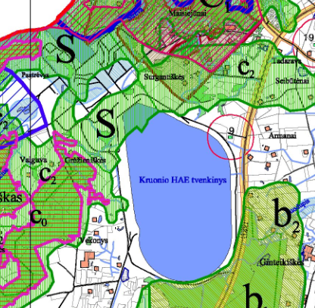
Pav. 5. Gamtinio karkaso žemėlapio ištrauka
Šaltinis: Kaišiadorių rajono savivaldybės bendrasis planas
Lietuvos kraštovaizdžio erdvinės struktūros pagrindimo ir tvarkymo strateginiuose darbuose (Lietuvos Respublikos kraštovaizdžio, 2006; Nacionalinio kraštovaizdžio, 2015), išskirti vertingiausi estetiniu požiūriu Lietuvos kraštovaizdžio vizualinės struktūros tipai (V3H3, V2H3, V3H2, V2H2, V3H1, V1H3, vizualinis dominantiškumas yra a, b, c) ir kuriems gali daryti reikšmingą poveikį technogeniniai statiniai.
Nacionalinio lygmens dokumentuose PŪV teritorija priskirta V3H2-a gamtinio kraštovaizdžio tipui - ypač raiškios ir vidutinės vertikaliosios ir horizontaliosios sąskaidos atvirų ir pusiau atvirų erdvių kraštovaizdžiai su kraštovaizdžio erdvinėje struktūroje išreikštu vertikaliųjų ir horizontaliųjų dominantų kompleksu. Smulkaus mastelio žemėlapiuose išskirti vizualinės struktūros tipai apibrėžia stambius kraštovaizdžio vienetus, kurie lokalizuojami žemesnio lygmens bendrojo ir specialiojo teritorijų planavimo dokumentuose – kraštovaizdžio planavimo schemose, saugomų teritorijų ribų ir zonų bei tvarkymo planuose. Nagrinėjamu atveju, kraštovaizdžio vizualinės apsaugos reikalavimus vietovėje detalizuoja Kauno marių regioninio parko funkcinių zonų ir buferinės apsaugos zonos reglamentai.
Atsižvelgiant į saugomos teritorijos vertybes (http://www.kaunomarios.lt), Kauno marių regioninio parko kraštovaizdžio savitumą nulemia didelė plastiškos konfigūracijos, apribota sumedėjusia augalija apaugusiais aukštais šlaitais tvenkinio akvatorija, kontrastuojanti gamtinių elementų natūralumu aplinkui vyraujančioms urbanizuotoms ir agrarinėms teritorijoms. Panoramose akvatorija matoma suskaidyta pusiasaliais, kelių planų įlankomis su sudėtinga silueto linija. Raiškūs erdves formuojantys komponentai, vizualinis jų aktyvumas, aiškiai suvokiami jų kompoziciniai ryšiai, sudarantys optimalias sąlygas suvokti kraštovaizdžio sandarą, gerai matyti stambesnius jo komponentus: miškų-laukų derinį, sodybas, gyvenvietes.
Vizualinė dominantė aplinkui esančiose teritorijose yra Kruonio HAE, kurios aukštutinis baseinas dirbtinai užkeltas 113 metrų absoliutinės altitudės virš Kauno marių. Planuojamų įrengti duomenų centrų objektų absoliutinė altitudė 108,9 m. Žvelgiant į planuojamą teritoriją iš aukščiausio taško – geologinės vertybės Dovainonių atodangos (iš šiaurinės pusės, už Nemuno upės) planuojami pastatai neiškils aukščiau horizonto linijos, kadangi žemės paviršius kyla į pietinę pusę nuo nagrinėjamo sklypo ir pastatai iki 35 m aukščio „pradingsta“ miškų fone. Būsimus pastatus nuo Nemuno taip pat dengs Kauno marių regioninio parko teritorijoje esantis miškas, besiribojantis su nagrinėjamu žemės sklypu. Rengiant detalųjį planą šiaurinėje žemės sklypo dalyje, besiribojančioje su Kauno marių regioninio parko teritorija, numatoma reglamentinė zona, kurioje pastatų aukštis ribojamas iki 15 m. Siekiant panaikinti didelio tūrio pastatų agresyvumą kraštovaizdžio vizualiniam poveikiui, rengiant techninius pastatų ir statinių projektus tikslinga spalvinius fasadų sprendinius parinkti tokius, kad pastatai maksimaliai susiniveliuotų su gamtos spalvomis.
Kruonio HAE susijusi su Kauno mariomis kaip bendra technologinė sistema. Nacionalinis kraštovaizdžio tvarkymo planas bendrąjį nagrinėjamos teritorijos kraštovaizdžio pobūdį priskiria industriniam technogenizuotam (inžinerinių ir pramoninių kompleksų teritorijos 80-100%, miškų 0-20%) kraštovaizdžiui, apibrėžiant pagal kraštovaizdžio natūralumo ir sukultūrinimo santykį žemėnaudų požiūriu. Nagrinėjamas žemės sklypas yra urbanizuotoje aplinkoje, greta Kruonio HAE technogeninio komplekso. Naujai kuriamas Pramoninis parkas duomenų centrams statyti pratęs Kruonio HAE kompleksą vakarų kryptimi link Vaiguvos miško.
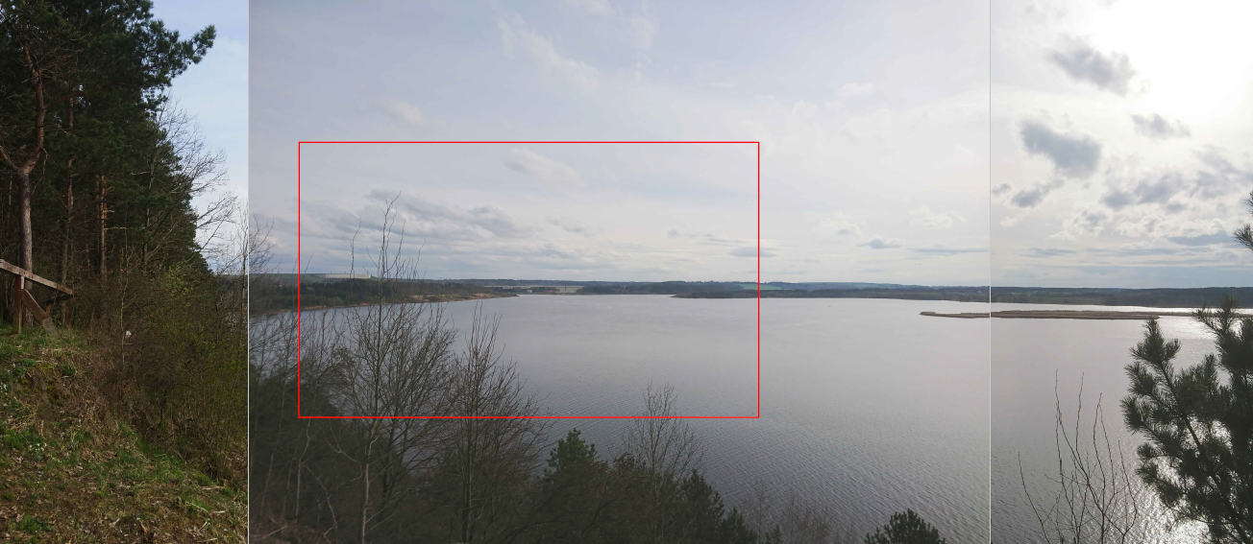
Pav. 6. Planuojamas vaizdas nuo Dovainonių atodangos
Duomenų centrų vizualiniam poveikiui mažinti preliminariai planuojama taikyti architektūrinius-spalvinius derinius.
Vidinėje Kauno marių regioninio parko struktūroje ir vizualiniais efektais išskirtos (artimiausios PŪV teritorijai) vizualinės erdvės:
- Kapitoniškių – Dovainonių – Arlaviškių vizualinė erdvė. Jos dydis – 4 x 1–1,5 km. Šioje erdvėje ypač ryški antropogeninė dominantė – Kruonio HAE įrenginiai. Joje ryškiai matomas ir vienkieminio kaimo kraštovaizdžio reliktinės teritorijos. Dovainonių atodanga šioje erdvėje išsiskiria kaip ryškiausias gamtinio kraštovaizdžio akcentas visame Kauno marių baseine;
- Arlaviškių – Strėvos – Tursono vizualinė erdvė. Tai kaimiško kraštovaizdžio, be ryškesnių antropogeninių komponentų teritorija. Erdvės dydis – 5,0 x 0,5 km.
Parko kraštovaizdžiui stebėti ir juo gėrėtis yra įrengtos apžvalgos aikštelės (regyklos) Vaišvydavoje, Dovainonių Mergakalnyje ir kitur.
Kauno marių regioninio parko direkcija 2011-07-27 pritarė detaliojo plano strateginio pasekmių aplinkai vertinimui, kuriame buvo įvertintas planuojamas teritorijos užstatymas duomenų centrais. Pateiktame rašte buvo nurodyta imtis visų priemonių vizualinei taršai sumažinti. Projektavimo stadijoje konkretus rangovas turės atsižvelgti į šiuos reikalavimus, kiek jie technologiškai gali būti realizuojami.
Apžvelgiant į PŪV daromą įtaką aplinkinių teritorijų vizualinei erdvei, konstatuotina, kad potencialiai jautrioms teritorijoms – Kauno marių regioninio parko saugomo kraštovaizdžio zonoms – poveikis nebus ženklus – t. y. PŪV įsilies į bendrą šioje konkrečioje teritorijoje dominuojantį technogeninį kontekstą, tačiau esminio pokyčio nesąlygos – ir toliau pagrindine dominante išliks Kruonio HAE kompleksas.

Informacija apie saugomas teritorijas
Teritorijoje, kurioje numatoma DC statyba, dėl Kruonio HAE statybos metu vykdytų darbų nėra išlikusių natūralių gamtinių buveinių, saugomų gyvūnų ar augalų rūšių apsaugai skirtų teritorijų.
DC teritorija rytų kryptimi ribojasi su Kruonio HAE sklypu, pietų kryptimi – kuriamo Kruonio PP teritorija, šiaurės kryptimi teritorija ribojasi su privačiu sklypu bei su valstybiniu mišku.
Artimiausia saugoma teritorija – Kauno marių regioninis parkas, esantis už 70 m šiaurės vakarų kryptimi. Dalis parko turi paukščių ir buveinių apsaugai svarbių teritorijų statusą. Už 200 m pietvakarių kryptimi yra Natura 2000 teritorija – Vaiguvos miškas.
Su PŪV susijusios „Natura 2000“ teritorijos (paukščių apsaugai svarbios (PAST) ir buveinių apsaugai svarbios (BAST)) pateiktos lentelėje Nr.2.
2 lentelė. Artimiausios Natura 2000 teritorijos (http://stk.vstt.lt)
Vietovės pavadinimas | Plotas, ha | Pastabos dėl vietovių PAST, BAST atrankos kriterijus, ribų | Vertybės, dėl kurių atrinkta vietovė
LTKAUB008,  Kauno marios (PAST) | 8294,3 | PAST ribos sutampa su patvirtintomis Kauno marių RP ribomis, išskyrus šio parko rekreacinio, žemės ūkio ir kitos (gyvenamosios) paskirties prioriteto funkcines zonas | Juodieji pesliai (Milvus migrans), plovinės vištelės (Porzana parva), tulžiai (Alcedo atthis)
LTKAU0007,  Kauno marios (BAST) | 9020,6 | Patenka į Kauno marių regioninį parką (dalis regioninio parko vandens ūkio zonos ir rekreacinės zonos) | 5130, kadagynai; 6210, stepinės pievos; 7220, šaltiniai su besiformuojančiais tufais; 8220, silikatinių uolienų atodangos; 9010, vakarų taiga; 9050, žolių turtingi eglynai; 9070, medžiais apaugusios ganyklos; 9180, griovų ir šlaitų miškai; Kartuolė; Kūdrinis pelėausis; Niūriaspalvis auksavabalis Purpurinis plokščiavabalis; Salatis; Ūdra
LTKAI0004, Vaiguvos miškas (BAST) | 665,34 | Dalis patenka į Kauno marių buferinę zoną | Niūriaspalvis auksavabalis
Kauno marių regioninio parko ir jo zonų bei buferinės apsaugos zonos ribų planas, patvirtintas Lietuvos Respublikos Vyriausybės 2016 m. rugpjūčio 19 d. nutarimu Nr. 829.
Investicinio DC statybos projekto įgyvendinimas esamo Kruonio HAE žemės sklypo dalyje dėl specifinio informacinių technologijų veiklos pobūdžio nesudaro prielaidų atsirasti reikšmingam neigiamam poveikiui artimiausių Natura 2000 teritorijų (Kauno marios, Vaiguvos miškas) gamtos vertybėms.
Atkreiptinas dėmesys, kad rengiant Kruonio HAE žemės sklypo detalųjį planą 2011 m. lapkričio mėn. 25 d. buvo atliktas strateginis pasekmių aplinkai vertinimas (toliau - SPAV). Gautose institucijos išvadose galimas neigiamas poveikis Europinės svarbos saugomų gyvūnų rūšims ir natūralioms buveinėms nebuvo akcentuotas. Atsižvelgiant į tai, kad PŪV teritorija nesiriboja su Natura 2000 teritorijomis, PŪV parametrai, vertinti atsakingų valstybės institucijų 2011 m., nepakito, PŪV negali daryti įtakos gretimoje aplinkoje esančių Natura 2000 teritorijose saugomoms vertybėms, ką patvirtina ir 2011 m. - 2017 m. detaliajam planui atlikta SPAV procedūra ir Natura 2000 vertinimas, kurių apimtyje įvertinta duomenų centrų atsiradimo ir leistino pastatų aukštingumo padidėjimo įtaka Natura 2000 teritorijoms. 2017 m. gegužės, birželio mėn. atsakingos institucijos pritarė SPAV išvadai bei Natura 2000 ataskaitai. Remiantis gautais institucijų vertinimais, 2017 m. birželio 13 d. priimta SPAV atrankos organizatoriaus išvada, kad strateginis pasekmių aplinkai vertinimas visa apimtimi nėra reikalingas.
Žemės sklypo, kuriame planuojam duomenų centro veikla, padėtis gretimų saugomų teritorijų atžvilgiu pateikta 7 paveikslėlyje.
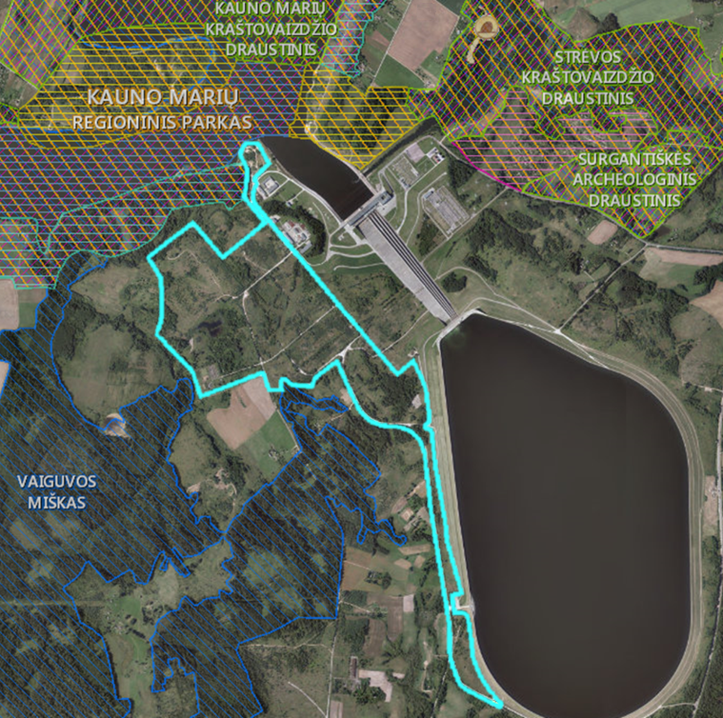
Pav. 7. Duomenų centro sklypo padėtis saugomų teritorijų atžvilgiu
Šaltinis: www.vstt.lt

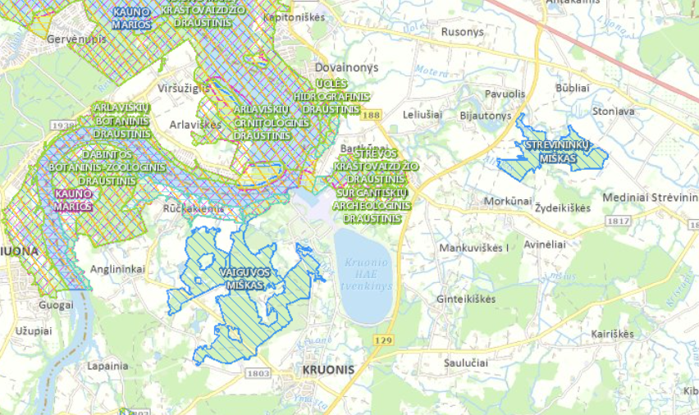

Pav. 7.1 Saugomos teritorijos esančios duomenų centro sklypo apylinkėse
Šaltinis: www.vstt.lt

Nagrinėjamų „Natura 2000“ teritorijų apsaugos režimas yra nustatomas šiuose teisės aktuose:
- LR saugomų teritorijų įstatyme;
- Specialiose žemės ir miško naudojimo sąlygose;
- LRV 2004-03-15 nutarimo Nr. 276 'Dėl Bendrųjų buveinių ar paukščių apsaugai svarbių teritorijų nuostatų patvirtinimo' (Žin, 2004, Nr. 41-1335; 2006, Nr. 44-1606) 2 priedas; LRV 2004-03-15 nutarimo Nr. 276 'Dėl Bendrųjų buveinių ar paukščių apsaugai svarbių teritorijų nuostatų patvirtinimo' (Žin, 2004, Nr. 41-1335; 2006, Nr. 44-1606) 1 priedas;
- Kauno marių regioninio parko tvarkymo planas, patvirtintas 2016-09-19, Nr. D1-624;
- Kauno marių (BAST) Vaišvydavų apylinkių gamtotvarkos planas, patvirtintas 2008-01-21, Nr. D1-46;
- Kauno marių (BAST) Arlaviškių kadagyno gamtotvarkos planas, patvirtintas 2007-03-27, Nr. D1-173;
- Kituose teritorijų planavimo dokumentuose bei saugomų teritorijų nuostatose;
Taip pat Kauno marių vandens išteklių naudojimą reglamentuoja Kauno hidroelektrinės tvenkinio naudojimo ir priežiūros taisyklės, suderintos su už aplinkos apsaugą atsakingomis valstybės institucijomis.

Informacija apie biotopus
Planuojama DC teritorija nepasižymi augalų ir gyvūnų rūšių gausa ar išskirtinumu. Čia stebimos mišrios agrarinės - miško-vandens bendrijos. 3.6. poskyriuose detaliau nagrinėjamas poveikis biotopams bei potencialiai jautrioms rūšims.

Augalija
Valstybinės reikšmės miškų plotai į planuojamą teritoriją nepatenka (pagal LR AM Valstybinę miškų tarnybą, žr. pav. 8). Vadovaujantis Lietuvos Respublikos Vyriausybės 2008 m. kovo 12 d. nutarimu Nr. 206 patvirtintų kriterijų, pagal kuriuos medžiai ir krūmai, augantys ne miškų ūkio paskirties žemėje, priskiriami saugotiniems, sąrašo 3.10 ir 3.11 punktais, atskiruose plotuose augantys pavieniai medžiai pagal rūšis ir matmenis nėra saugotini.
Planuojamą DC teritoriją nuo Kauno marių skiria mišku apaugusios pakrantės. Šie miško plotai turi apsauginę paskirtį, rekreacijai netinka, nes auga marių skardyje. Prie DC sklypo vakarinės ribos priartėja (iki 200 metrų atstumu) Vaiguvos miškas. Sklype ir gretimoje teritorijoje, kur nevykdoma jokia veikla, stebimas savaiminis miško atžėlimas - DC sklypo dalies augalija pastaraisiais metais pergyvena sukcesijos stadiją, t .y. dykviečių asociacijų kaitą.
Planuojamoje DC teritorijoje žemės paviršius apima buvusios statybinės bazės plotą. Ankstesnių Kruonio HAE statybos didelės apimties žemės darbų vietoje piltinių technogeninių gruntų storis kinta nuo 0,5 iki kelių metrų storio. Natūralaus dirvožemio planuojamoje teritorijoje nėra išlikę. Viršutinį žemės paviršiaus sluoksnį sudaro rekultivuoti, antrinės kilmės pradžiažemiai, kuriuose humusinis horizontas dar formuojasi. Esamo ir planuojamo žemės naudojimo būdo (techninės infrastruktūros) teritorijoje dirvožemio bioprodukcinė funkcija nėra labai reikšminga, todėl šiuo aspektu PŪV reikšmingos įtakos nedaro.
Teritorijoje augmenijos dangą sudaro sumedėjusi ir žolinė augalija. Aplinkiniuose želdiniuose-miškeliuose vyraujančios medžių rūšys – 4-15 m aukščio lapuočiai (drebulės, blindės, baltalksniai, beržai), smėlinguose plotuose – pušys, šaltalankiai. Neprižiūrimų pievų ir dykviečių bendrijos pergyvena savaiminio užaugimo mišku stadiją. Žolynuose vyrauja pionierinės sausų ir atvirų biotopų bendrijos. Saugomų augalų augaviečių neseniai rekultivuotuose plotuose nėra. Sklypo dalyse vyrauja sėtų varpinių žolių augalija, todėl natūralių rūšių įvairovė ten negausi.
Atsižvelgiant į tai konstatuotina, kad PŪV neigiamos įtakos augalijai neturės.
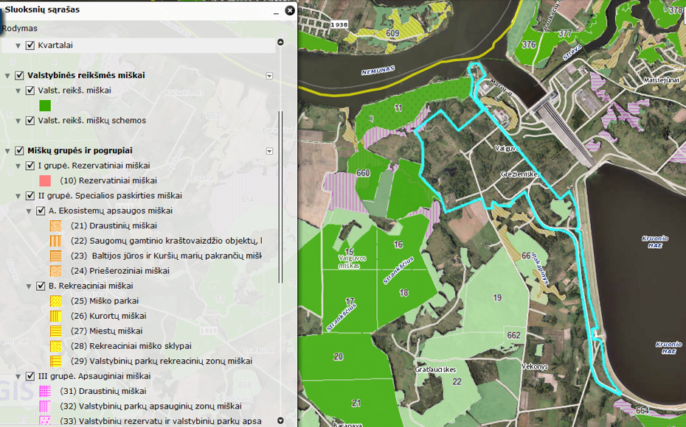
Pav. 8. Valstybiniai ir kiti miškai planuojamoje teritorijoje ir gretimybėse.
Šaltinis: http://www.amvmt.lt

Gyvūnija
Gretimuose Vaiguvos ir Burčiakų miško plotuose su brandžiais medynais, Kauno marių šlaitų miškuose stebima tokiems biotopams būdinga žinduolių faunos rūšių įvairovė. Senuose miškuose, kur didesni tinkamų buveinių plotai, gyvena stambieji ir smulkieji žinduoliai: šernas (Sus scrofa), stirna (Capreolus capreolus), pilkasis kiškis (Lepus europaeus), rudoji lapė (Vulpes vulpes), mangutas (Nyctereutes proyonoides), miškinė kiaunė (Martes martes), voverė (Sciurus vulgaris), ežys (Erinaceus roumanicus), peliniai graužikai. Marių pakrančių buveinėse sutinkami ūdra (Lutra lutra) ir bebras (Castor fiber). Urbanizuotoje PŪV teritorijos dalyje žinduolių faunos įvairovė žymiai skurdesnė. Daugeliui žinduolių rūšių PŪV teritorija nėra reikšmingai svarbi nei mitybos, nei saugių veisimosi vietų, nei žiemojimo vietų aspektais. Šie skirtingo urbanizacijos lygio plotai dėl prastos mitybinės bazės gali būti traktuojami kaip atvirų biotopų tiek žolėdžių, tiek smulkių plėšriųjų gyvūnų nepastovios buveinės.
Besiribojančio Vaiguvos miško BAST saugoma tikslinė rūšis - niūriaspalvis auksavabalis (Osmoderma eremita). Lervos vystosi senų drevėtų ąžuolų, klevų, tuopų medienoje. Suaugę vabalai aptinkami gegužės – rugpjūčio mėn. ant medžių kamienų, drevėse. Pagrindinis rūšies gausumą ribojantis veiksnys yra brandžių lapuočių medžių kirtimas ir senų drevėtų ąžuolų, liepų, klevų šalinimas. Vaiguvos miške senuose drevėtuose ąžuoluose nustatyta 14 radaviečių. Tikslinės rūšies būklė Kauno marių RP tyrėjų vertinta kaip patenkinama dėl medynų tankėjimo ir drevėtų medžių trūkumo.
Žemesnių stuburinių gyvūnų taksonų (varliagyviai, ropliai) ir bestuburių (nariuotakojai, moliuskai, kirmėlės) rūšinė sudėtis ir populiacijų gausa dėl biotopų skurdumo neprilygsta aplinkinių miškingų, daugiau panaši į ekstensyvių agrarinių teritorijų įvairovę.
Pievų biotopų pokyčių poveikis smulkiems žinduoliams (peliniams graužikams, vabzdžiaėdžiams), kurie nėra itin reiklūs buveinių natūralumui, pasireikš lokaliu mitybinių plotų praradimu. Šiuo aspektu pokyčiai šioms gyvūnų grupėms nėra lemiamai reikšmingi. Atsižvelgiant į Bendrųjų buveinių ar paukščių apsaugai svarbių teritorijų nuostatų (Žin., 2004, Nr. 41-1335; 2006, Nr. 44-1606) reikalavimus, nagrinėjamoje Kruonio HAE veiklos teritorijoje visais atvejais neplanuojama kardinalių gamtinės aplinkos pokyčių ar fizikinių veiksnių, dėl kurių vietinių bei migruojančių faunos rūšių populiacijų ir buveinių būklei būtų daroma neigiama įtaka.

Paukščiai ir šikšnosparniai
Artimiausia saugoma teritorija – Kauno marių regioninis parkas, esantis už 70 m šiaurės vakarų kryptimi. Dalis parko turi paukščių ir buveinių apsaugai svarbių teritorijų statusą. Už 200 m pietvakarių kryptimi yra „Natura 2000“ teritorija – Vaiguvos miškas.
Artimoje aplinkoje esančios „Natura 2000“ teritorijos (paukščių apsaugai svarbios (PAST) ir buveinių apsaugai svarbios (BAST)) bei jų vertybės:
- LTKAUB008 Kauno marios (PAST):
- Plotas 8294,3 ha. Vertybės: Juodieji pesliai (Milvus migrans), plovinės vištelės (Porzana parva), tulžiai (Alcedo atthis).
- LTKAU0007, Kauno marios (BAST):
- Plotas 9020,6 ha. Vertybės: Kūdrinis pelėausis;
Kauno marių regioninio parko ir jo zonų bei buferinės apsaugos zonos ribų planas, patvirtintas Lietuvos Respublikos Vyriausybės 2016 m. rugpjūčio 11 d. nutarimu Nr. 829 (TAR, 2016, Nr. 22458). Analizuojamas žemės sklypas, kuriam atliekamos detaliojo plano keitimo procedūros, į Kauno marių regioninio parko bei Vaiguvos miško ar jų buferines apsaugos zonas nepatenka.
Atsižvelgiant į teritorijos santykinį artumą saugomoms teritorijoms bei siekiant nuosekliai įvertinti galimą PŪV sprendinių įgyvendinimo poveikį planuojamai teritorijai ir su jos aplinka susijusių paukščių ir šikšnosparnių migracijai, šioje ataskaitoje yra pristatomi detaliai įvertinti ir išanalizuoti teritorijoje 2015-2016 m. atliktų ornitologinių tyrimų duomenys. Ornitologinė ataskaita Valstybinei saugomų teritorijų tarnybai ir kitoms derinančioms institucijoms buvo pateikta 2016 m., vertinant šioje teritorijoje planuojamų ūkinių veiklų poveikį aplinkai.
Vaiguvos ir Kauno marių šlaitų plotuose ir pakrantėse bei urbanizuotoje teritorijoje būdingiausi ir gausiausi žvirbliniai ir varniniai paukščiai: kikilis (Fringilla coelebs), margasparnė musinukė (Ficedula hypoleuca), didžioji zylė (Parus major), pilkoji zylė (Parus palustris), žalioji pečialinda (Phylloscopus sibilatrix), pilkoji pečialinda (Phylloscopus collybita), miškinis kalviukas (Anthus trivialis), amalinis strazdas (Turdus viscivorus), strazdas giesmininkas (Turdus philomelos) juodasis strazdas (Turdus merula), šarka (Pica pica), kėkštas (Garrulus glandariu), didysis genys (Dendrocopos major), varnėnas (Sturnus vulgaris), varna (Corvus cornix). Miškų pakraščiuose ir pievose sutinkamos geltonoji kielė (Motacilla flava), kiauliukė (Saxicola rubetra), geltonoji starta (Emberiza citrinella), dirvinis vieversys (Alauda arvensis), baltoji kielė (Motacilla alba), kiti ekotonų paukščiai.
Mariose, reversiniame kanale ir viršutiniame baseine dažniausios vandens ir šlapžemių buveinių paukščių rūšys - rudagalvis kiras (Larus ridibundus) ir didžioji antis (Anas platyrhynchos). Mariose skirtingu metų laiku paplitę ar sutinkamos perinčios ir migruojančios rūšys: gulbė nebylė (Cygnus olor), dryžgalvė kryklė (Anas querquedula), rudagalvė antis (Aythva ferina), kuoduotoji antis (Aythya fuligula), klykuolė (Bucephala clangula), nendrinė vištelė (Gallinula chloropus), ausuotasis kragas (Podiceps cristatus), laukys (Fulica atra), didysis kormoranas (Phalacrocorax carbo).
Saugomų rūšių - plovinių vištelių - buveinės susiję su Kauno marių pakrančių makrofitų juosta, tulžių - šlaitų atodangomis, todėl PŪV įtakos šioms rūšims nedaro. Juodųjų peslių veisimosi vietos aplinkiniuose miškuose yra daugiau nei 3 km atstumu nuo PŪV teritorijos, o maitinimosi vietos Kruonio HAE aplinkoje dėl derlingų žemės naudmenų stokos nepalankios šioms rūšims.
PŪV teritorijoje ir jos artimiausiose apylinkėse 2015 m. aptikta 11 šikšnosparnių rūšių. Kūdrinio pelėausio (Myotis dasycneme) apsaugai yra įsteigta greta esanti Kauno marių BAST. Ši rūšis įrašyta į Lietuvos Respublikos saugomų gyvūnų, augalų ir grybų rūšių sąrašą, patvirtintą Lietuvos Respublikos aplinkos ministro 2003 m. spalio 13 d. įsakymu Nr. 504 „Dėl Lietuvos Respublikos saugomų gyvūnų, augalų ir grybų rūšių sąrašo patvirtinimo“ (Žin., 2003, Nr. 100-4506; 2007, Nr. 36-1331), Europos Tarybos Buveinių direktyvos II priedą, Lietuvos Respublikos griežtai saugomų rūšių sąrašą, patvirtinta Lietuvos Respublikos aplinkos ministro 2010 m. balandžio 1 d. įsakymu Nr. D1-263 „Dėl Lietuvos Respublikos griežtai saugomų gyvūnų, augalų ir grybų rūšių sąrašo patvirtinimo“.
2016 m. vykdytų tyrimų metu nustatytos keturios Europos Bendrijos svarbos europinio plačiaausio radvietės. Visos jos yra už PŪV teritorijos ribų, žvėreliai aptikti skraidantys virš miškingų teritorijų, o ne virš planuojamos DC teritorijos.
Perintys paukščiai. Teritorijoje vyrauja urbanistinės, apleistoms teritorijoms ir krūmynams būdingos paukščių rūšys, o vandens paukščiai sutinkami tik žmogaus veiklos pasėkoje susiformavusiame nedideliame užžėlusiame, sekliame vandens telkinyje, esančiame teritorijos pakraštyje. Artimoje teritorijos aplinkoje vandens paukščiai sutinkami Kauno marių pakrantėse. Kruonio HAE telkinį – aukštutinį rezervuarą su vandens ekosistema susiję paukščiai lanko tik mitybos tikslais, tačiau dažniausiai neperintys ar nesubrendę individai – didžiosios antys, kirai, pilkieji garniai. Kitos rūšys, matomai, užklysta nereguliariai.
Mariose ties reversiniu kanalu, pačiame kanale ir viršutiniame baseine dažniausios vandens ir šlapžemių paukščių rūšys – didysis kormoranas (Phalacrocorax carbo), rudagalvis kiras (Larus ridibundus) ir didžioji antis (Anas platyrhynchos). Šalia teritorijos esančioje Kauno marių akvatorijoje stebimos užklystančios, kitose marių vietose perinčios gulbės nebylės (Cygnus olor), rudagalvės antys (Aythva ferina), kuoduotosios antys (Aythya fuligula), klykuolės (Bucephala clangula), ausuotieji kragai (Podiceps cristatus), laukiai (Fulica atra). Atsižvelgiant į tai, kad šios teritorijos nepatenka į teritoriją, kuriai rengiamas detalusis planas, o planuojama ūkinė veikla – duomenų centrų statybos - nepaveiks Kauno marių pakrančių, reversinio kanalo, pačio kanalo ir viršutinio baseinų teritorijų, konstatuotina, kad rengiami detaliojo plano pakeitimai šioms rūšims įtakos neturės.
Iš saugomų paukščių, 2015 m. nagrinėtoje teritorijoje veisimosi metu aptiktos tik keturios rūšys – mažasis baublys (Ixobrychus minutus), griežlė (Crex crex), tulžys (Alcedo atthis) ir paprastoji medšarkė (Lanius collurio). Tačiau dvi rūšys – griežlė ir paprastoji medšarkė – yra dažnos ir plačiai paplitusios Lietuvoje. Griežlei nustatytos dvi patinų teritorijos. Paprastosios medšarkės rasta keletas porų – teritorijos krūmynuose apleistose statybvietėse ir buvusioje pramoninėje zonoje. Tulžys registruotas tik vieną kartą – akivaizdžiai besimaitinantis paukštis, kuris, matomai, peri Kauno marių šlaituose, ir, tikėtina, buvo tik užklydusi rūšis. Mažojo baublio taip pat užregistruota viena teritorija apleistame pramoniniame plote susiformavusiame sekliame vandens telkinyje, apaugusiame krūmais ir aukšta vandens augalija.
Be minėtų saugomų paukščių rūšių, maždaug dviejų kilometrų atstumu nuo nagrinėjamos teritorijos ribos fiksuoti saugomi pavieniai mažojo erelio rėksnio (Aquila pomarina) ir vapsvaėdžio (Pernis apivorus) individai, kurie retkarčiais galėtų užklysti ir į nagrinėjamą teritoriją. Kauno marių BAST saugomas juodasis peslys (Milvus migrans) teritorijoje nepastebėtas. Tai suprantama, nes čia nėra rūšiai tinkamų veisimosi bei mitybinių buveinių – seklių, atvirų vandens telkinių ar derlingų pievų. Vertintumėm, jog ši rūšis į teritoriją galėtų užskristi tik atsitiktinai.
Perintys baltieji gandrai (Ciconia ciconia) Kruonio HAE teritorijoje neaptikti (nei perintys, nei besimaitinantys) dėl tinkamų buveinių stokos. Kaip minėjome, teritorija yra technogeniškai pažeista, apleista ir daug kur apaugusi menkaverčiais krūmais. Pievų plotai sutinkami tik jos pakraščiais arba labai fragmentiškai. Todėl čia nėra net potencialių buveinių formuotis priešmigracinėms baltųjų gandrų sankaupoms.

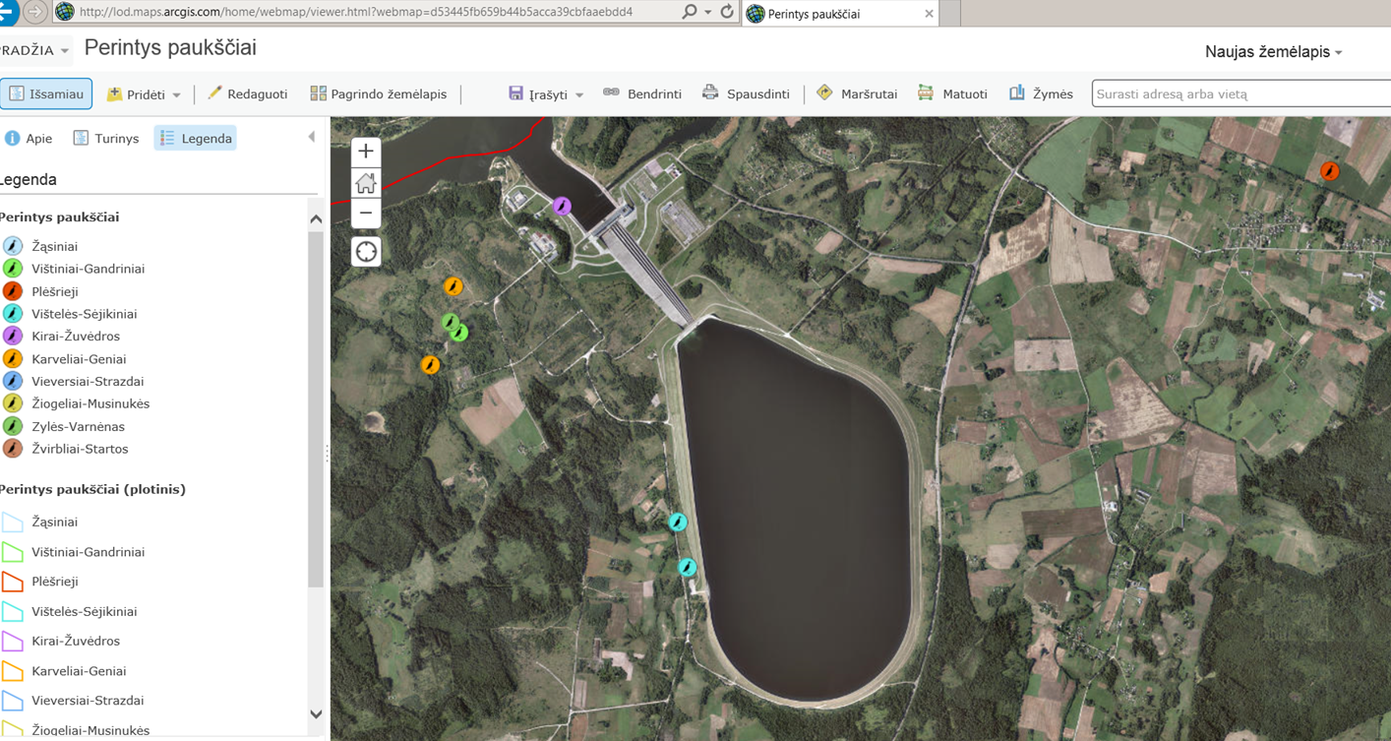
Pav. 9. Saugomų paukščių radvietės PŪV teritorijoje 2015 m. liepos mėn.

2016 m. analizuojamoje teritorijoje aptiktos tik trys perinčių paukščių rūšys – švygžda (Porzana porzana), nendrinė lingė (Circus aeruginosus) ir paprastoji medšarkė (Lanius collurio) (10 pav.). Paprastoji medšarkė aptikta maždaug toje pačioje vietoje, kaip ir 2015 m. Tuo tarpu švygžda neaptikta 2015 m. dėl vėliau – jau po rūšies veisimosi sezono – vykdytų stebėjimų. 2016 m. neaptiktos griežlės matomai turi būti siejamos su veisimosi sezono pradžia, kuomet ne ypač derlingos pievos dar nėra tinkamos griežlėms, todėl ši rūšis čia gali būti aptinkama vėliau. Mažasis baublys taip pat veisimosi vietose Lietuvoje dažniausiai registruojamas birželio pradžioje. Tačiau 2016 m. tame pačiame sekliame vandens telkinyje aptikta nendrinių lingių pora, kuri 2015 m. galėjo būti jau palikusi perimvietę. Todėl manome, jog visos penkios čia minėtos rūšys gali būti laikomos perinčiomis PŪV teritorijoje ar jos artimoje aplinkoje.
Atliekant stebėjimus aplinkinėse 2016 m. vietovėse aptiktos keturios saugomos paukščių rūšys – vapsvaėdis (Pernis apivorus), jūrinis erelis (Haliaeetus albicilla), gervė (Grus grus) ir juodoji meleta (Dryobates martius). Šie paukščiai peri nutolusiose miško buveinėse (10 pav). Kaip nustatyta vykdyto monitoringo metu, perinčios gervės ir vapsvaėdžiai peri miškinguose plotuose, o maitintis skrenda į jų pakraščius, nesiekiant analizuojamos teritorijos. Juodoji meleta susijusi išimtinai su miško buveinėmis. Jūriniai ereliai peri atokiau nuo analizuojamos teritorijos esančiuose miškuose, maitintis skrisdami į Kauno marias. 2016 m. vykdytų stebėjimų metu, per daugiau nei dešimt stebėjimo dienų, jūriniai ereliai nė karto nekirto Kruonio HAE teritorijos, o maitintis skrisdavo prie Kauno marių, pasirinkdami trumpiausią maršrutą.
Atsižvelgiant į tyrimų duomenis, darytina išvada, kad analizuojamoje teritorijoje nėra skaitlingų paukščių perimviečių kiekių, o PŪV sprendinių įgyvendinimas nedarys reikšmingos įtakos nustatytų paukščių populiacijų gyvybingumui teritorijoje ir jos aplinkoje.

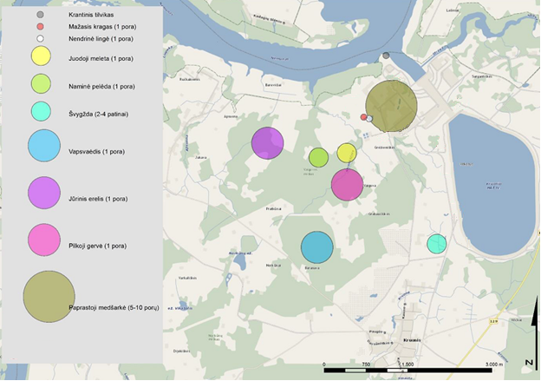
Pav. 10. Saugomų paukščių radvietės PŪV teritorijoje 2016 m. balandžio – gegužės mėn.
Žiemavietės. Vertinant detaliojo planavimo sprendinių galimą įtaką žiemojantiems paukščiams, akcentuotina, kad analizuojamos teritorijos kontekste svarbi vandens paukščių sankaupų vieta žiemos sezonu yra tik Kruonio HAE reversinis kanalas ir gretimos Kauno marių akvatorijos. Tuo tarpu Kruonio HAE teritorija, kurioje numatyta duomenų centrų statyba, į šią įvardintą žiemojančių paukščių sankaupų teritoriją nepatenka. Dėl šių aplinkybių laikytina, kad PŪV sprendinių įgyvendinimas Kruonio HAE teritorijoje papildomos įtakos žiemojantiems paukščiams nedarys.
Sezoninė migracija. Sezoninių migracijų metu analizuojamoje teritorijoje rudenį formuojasi migruojančių smulkiųjų žvirblinių ir stambiųjų paukščių srautai (11, 12 pav.). Tai parodė 2015 m. rugsėjo – spalio mėn. teritorijoje vykdyti ornitologiniai stebėjimai. Stebėjimų metu buvo nustatyta praskrendančių paukščių rūšinė priklausomybė, individų gausa, skridimo kryptis bei aukštis. Iš surinktų duomenų matyti, jog teritorijoje rudeninės migracijos metu vyrauja smulkūs žvirbliniai paukščiai (kikiliai, alksninukai, čivyliai, zylės ir kt.), kurie ir formuoja pagrindinius traukiančių paukščių srautus, sukoncentruotus centrinėje analizuojamos teritorijos dalyje. Stambesni paukščiai dažniausiai migruoja didesniuose aukščiuose (konkretūs migruojančių paukščių aukščiai pateikiami tolimesnėje šios ataskaitos dalyje), todėl reljefo, užstatymo ir aplinkos sąlygos jų čia nesukoncentruoja ir neįtakoja.
Stebėjimų metu konstatuota, kad dauguma praskrendančių smulkiųjų žvirblinių paukščių vengia skristi per Kauno marias ir kirsti Kruonio HAE viršutinį baseiną. Didelė dalis paukščių rudenį, skridusi pietvakarių kryptimi ir pasiekusi Kauno marias, neskrenda skersai marių, o pasuka pietų ar pietryčių kryptimi ir toliau skrenda Kauno marių pakrante iki kol vėl galės grįžti į savo skridimo kryptį praskridę Kruonio HAE. Kita kliūtis – Kruonio HAE baseinas, pločiu nedaug nusileidžiantis Kauno marioms. Ši kliūtis ne tik vengiama dėl pačio baseino aukščio, tačiau labiau dėl reljefo staigių pakitimų, kuriuos įtakoja aukšti baseino apsauginiai pylimai. Šias kliūtis paukščiai (daugiausiai smulkieji žvirbliniai) stengiasi apskristi, vietoj to, kad skristų tiesiai. Kauno marios ties Kruonio HAE vietomis siekia 1,5 km. plotį, o toks atstumas vientisam žvirblinio paukščio nepertraukiamam perskridimui atviroje erdvėje yra ganėtinai tolimas ir pavojingas. Todėl paukščiai renkasi ilgesnį, tačiau saugesnį kelią – skridimą žemesniais atstumais ir teritorijomis, kuriose, esant reikalui, būtų galima rasti natūralių priedangų.
Stambių paviljoninio tipo objektų atsiradimas teritorijoje prilygtų naujų atvirų objektų, identiškų Kauno marioms ir Kruonio HAE baseinui, atsiradimą. Kaip jau buvo konstatuota anksčiau, tokio tipo objektų atsiradimas šioje teritorijoje leistinas jau ir esamu detaliuoju planu, patvirtintu 2011 m. Ornitologų ekspertiniu vertinimu, dėl duomenų centrų objektų atsiradimo analizuojamoje teritorijoje (dėl galimo užstatymo ploto), paukščių rudeninės migracijos kelias pasistumtų žemyn (11 pav., paukščių skrydžių vektoriai Nr. 8-10) arba nusidriektų palei kitą Kruonio HAE baseino pusę (11 pav., paukščių skrydžių vektoriai Nr. 11-14).

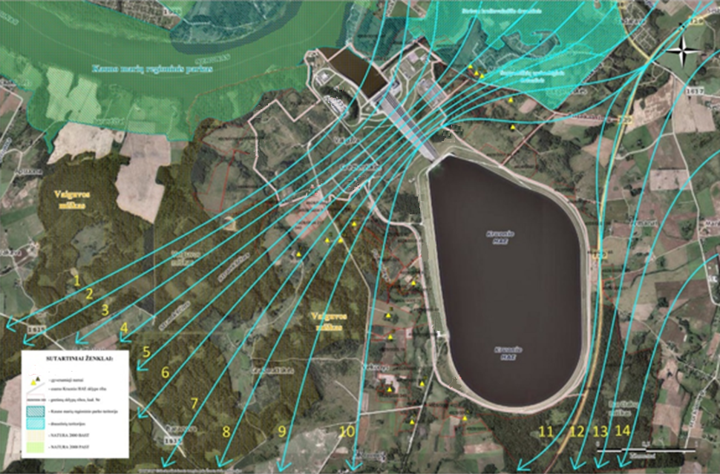
Pav. 11. Paukščių migracinių srautų kryptys teritorijoje rudens sezono metu
Atsižvelgiant į visa, kas išdėstyta, darytina išvada, kad PŪV sprendinių įgyvendinimas neturės reikšmingo poveikio rudeninei paukščių migracijai, nes (I) nesąlygos rizikos dėl padidėjusios paukščių žūčių tikimybės, (II) nereikšmingai pakoreguos žvirblinių paukščių migracijos kelią, srautą nukreipiant trajektorijomis, kuriomis ir šiuo metu vyksta paukščių rudeninė migracija; (III) stambiųjų migruojančių paukščių skridimo aukščiai yra didesni nei patvirtinti maksimalūs pastatų aukščiai.
Pavasarinės migracijos metu migruojančių paukščių srautai koncentruojasi tarp Kauno marių pakrantės ir Kruonio HAE aukštutinio baseino. Pagrindiniu migraciniu koridoriumi laikytina migracija Kauno marių pakrante (12 pav., skrydžių trajektorijos, pažymėtos žalia spalva), kuriame fiksuojamas koncentruotas praskrendančių paukščių srautas. Šiuos srautus taip pat formuoja daugiausiai žvirbliniai paukščiai. Atkreiptinas dėmesys, kad šis pagrindinis, intensyviausios migracijos srautas tik nežymiai patenka į analizuojamą teritoriją. Likusi analizuojamo sklypo teritorija patenka į silpnesnės migracijos zoną, kurioje praskridimai nėra tokie intensyvūs kaip Kauno marių pakrante. Todėl duomenų centrų atsiradimas galimai taptų natūraliu barjeru teritorijoje (identiškai Kauno marioms ir Kruonio HAE aukštutiniam baseinui), dar ryškiau padalinančiu intensyvios ir silpnesnės paukščių migracijos koridorius teritorijoje į atskirus srautus: intensyvios migracijos koridorių, kuriam PŪV sprendinių įgyvendinimas neturi įtakos, ir mažesnio intensyvumo migracijos koridorių, kuris, identiškai rudeninei migracijai, tikėtina, pasistumtų žemyn į pietryčius ir eitų per dešiniąją arba kairiąją Kruonio HAE baseino pusę.
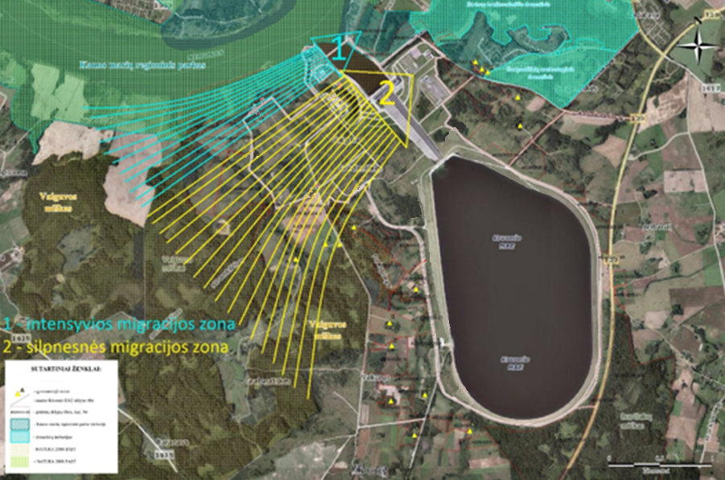
Pav. 12. Paukščių migracinių srautų kryptys teritorijoje pavasario sezono metu
Apibendrinant, konstatuotina, kad PŪV sprendinių įgyvendinimas nesąlygotų reikšmingų papildomų neigiamų grėsmių migruojantiems smulkiesiems paukščiams atsiradimo – pagrindinis smulkiųjų sparnuočių pavasarinės migracijos koridorius praktiškai nepatenka į analizuojamą teritoriją, o silpnesnės migracijos zonos pasikeitimas nebus reikšmingas, nes sąlygos migracinio koridoriaus koncentraciją pagrindiniu koridoriumi arba, identiškai pavasarinei migracijai, bus pastumtas žemyn, aplenkiant KHAE aukštutinį baseiną kaip centrinę smulkiųjų paukščių rudeninės migracijos kryptis įtakojančią kliūtį. Stambiesiems migrantams, identiškai rudeninei migracijai, detaliojo plano sprendiniai įtakos neturi.
Šikšnosparniai. 2015 m. tyrimų metu šikšnosparniai jų maitinimosi vietose buvo registruojami „Wildlife Acoustics“ ultragarso detektoriais, kurie buvo naudojami kartu su automatiškai rūšį identifikuojančia programine įranga „Echo Meter Touch“ (v. 2.0.2), kurios nustatymuose buvo pasirinkta realiu laiku identifikuoti visas Lietuvos teritorijoje natūraliai paplitusias šikšnosparnių rūšis (viso 15 rūšių). Tai pirmas kartas, kuomet Lietuvoje šikšnosparnių tyrimams taikoma ši moderni įranga, kuri jau dabar gali būti laikoma proveržiu renkant duomenis apie visų šikšnosparnių rūšių paplitimą ir gausumą tiek užsienyje, tiek šalies mastu. Naudotos novatoriškos šikšnosparnių tyrimų įrangos tikslumas buvo tikrinamas lyginant duomenis su daugelį metų naudojamos, senesnės kartos įrangos fiksuota medžiaga bei dalyvaujant patyrusiems stebėtojams. Būtina pabrėžti, jog tokio detalumo šikšnosparnių tyrimai šalyje atlikti pirmą kartą.
2015 m. teritorija tirta liepos mėn. 08/09 d. naktį, važinėjant teritorijoje lengvuoju automobiliu pravažiuojamais keliais ir pasirinktose vietose sustojant šikšnosparnių registravimui. Viso tyrimų metu buvo sustota 25 skirtingose vietose (taškuose), o šikšnosparniai ultragarso detektoriumi jose buvo registruojami ne trumpiau kaip 10 minučių. Tose vietose, kur vienu metu skraidė kelios skirtingos šikšnosparnių rūšys, registracija buvo vykdoma ilgiau nei 10 minučių, siekiant nustatyti kiek įmanoma daugiau šikšnosparnių rūšių. Stebėjimus vykdė Gintaras Riauba. Tyrimus 2016 m. gegužės mėn. 9-19 dienomis vykdė trys stebėtojai - Gintaras Riauba, Marius Karlonas ir Gediminas Petkus. Tai didžiausią darbo su minėta novatoriška šikšnosparnių tyrimams naudojama įranga patirtį turintys lauko tyrėjai šalyje. Juos metodiškai konsultavo ilgalaikius šikšnosparnių tyrimus Lietuvoje vykdęs buvęs Ekologijos instituto mokslininkas Eduardas Mickevičius. Stebėjimai buvo vykdomi intensyviausiu šikšnosparnių skraidymo metu: pirmąsias dvi-tris valandas po saulėlydžio. Tyrimams buvo pasirenkamos kiek galima ramesnės naktys, kai prognozuojama oro temperatūra buvo ne žemesnė kaip +9°C.

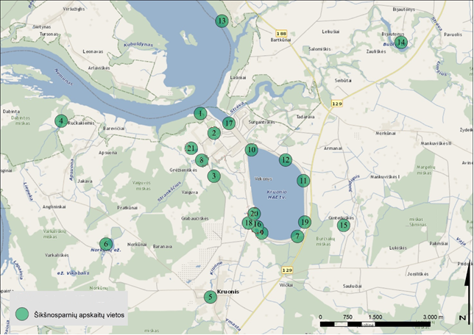
Pav. 13. Ilgalaikių apskaitų vietos su jų numeriais
Pav. 14. Stebėjimo taške aptiktų rūšių skaičius

Pav. 14a. Praskridimų per praskridimų per 30 min. skaičius atskirame stebėjimų taške
Tyrimų metu analizuojamoje teritorijoje ir jos artimiausiose apylinkėse 2015 m. aptikta 11 šikšnosparnių rūšių). Tai dvispalvis plikšnys (Vespertilio murinus) (aptiktas 1 registravimo vietoje), vandeninis pelėausis (Myotis daubentonii) (2 vietos), kūdrinis pelėausis (M. dasycneme) (7 vietos), rudasis nakviša (Nyctalus noctula) (11 vietų), mažasis nakviša (N. leisleri) (3 vietos), natuzijaus šikšniukas (Pipistrellus nathusii) (20 vietų), šikšniukas mažylis (P. pygmaeus) (1 vieta), šikšniukas nykštukas (P. pipistrellus) (4 vietos), rudasis ausylis (Plecotus auritus) (2 vietos), šiaurinis šikšnys (Eptesicus nilssonii) (1 vieta), vėlyvasis šikšnys (E. serotinus) (6 vietos).
Iš identifikuotų rūšių verta išskirti kūdrinį pelėausį (Myotis dasycneme), kurio apsaugai yra įsteigta greta esanti Kauno marių BAST. Be to, ši rūšis įrašyta į Lietuvos Respublikos saugomų gyvūnų, augalų ir grybų rūšių sąrašą, patvirtinta Lietuvos Respublikos aplinkos ministro 2003 m. spalio 13 d. įsakymu Nr. 504 „Dėl Lietuvos Respublikos saugomų gyvūnų, augalų ir grybų rūšių sąrašo patvirtinimo“ (Žin., 2003, Nr. 100-4506; 2007, Nr. 36-1331), Europos Tarybos Buveinių direktyvos II priedą, o taip pat į Lietuvos Respublikos saugomų rūšių sąrašą, patvirtinta Lietuvos Respublikos aplinkos ministro 2010 m. balandžio 1 d. įsakymu Nr. D1-263 „Dėl Lietuvos Respublikos griežtai saugomų gyvūnų, augalų ir grybų rūšių sąrašo patvirtinimo“. Tačiau, vertinant paskutinių metų šikšnosparnių tyrimų duomenis šalyje, kuomet tyrimams plačiu mastu buvo pradėti naudoti naujausia tyrimų įranga, pasirodė, jog minėta rūšis yra žymiai plačiau paplitusi ir dažniau sutinkama nei manytą ankstesniais metais. Naujausi tyrimai parodė, jog kūdrinis pelėausis nėra ypatingai retas tinkamose buveinėse Lietuvoje ir Kruonio HAE sklypo teritorija, šalies kontekste, neišsiskyrė ypatinga jų gausa (7 registracijos vietos). Tačiau, bet kuriuo atveju, rūšis yra saugoma, jos apsaugai yra įsteigta greta analizuojamos teritorijos esanti Kauno marių BAST, todėl jų radvietėse vertintas galimas neigiamas poveikis rūšies vietinei populiacijai. Žinant rūšies biologiją, žvėreliai gali veistis senuose (tame tarpe apleistuose pastatuose Kruonio HAE teritorijoje), o maitintis skrenda virš vandens telkinių, dažniausiai seklių. Todėl jie aptikti palei esantį seklų vandens telkinį analizuojamoje teritorijoje bei Kauno marių ir Kruonio HAE viršutinio rezervuaro apylinkėse. Tačiau 2015 m. atlikti stebėjimai, kurie vykdyti vieną naktį, tik parodė vietas, kuriose aptikta minėta šikšnosparnių rūšis. Kitos šikšnosparnių rūšys aptiktos arba tose pačiose vietose kaip ir kūdrinis pelėausis, arba vietovėse, kurios nesukuria papildomų konfliktų su planuojama ūkine veikla teritorijoje.

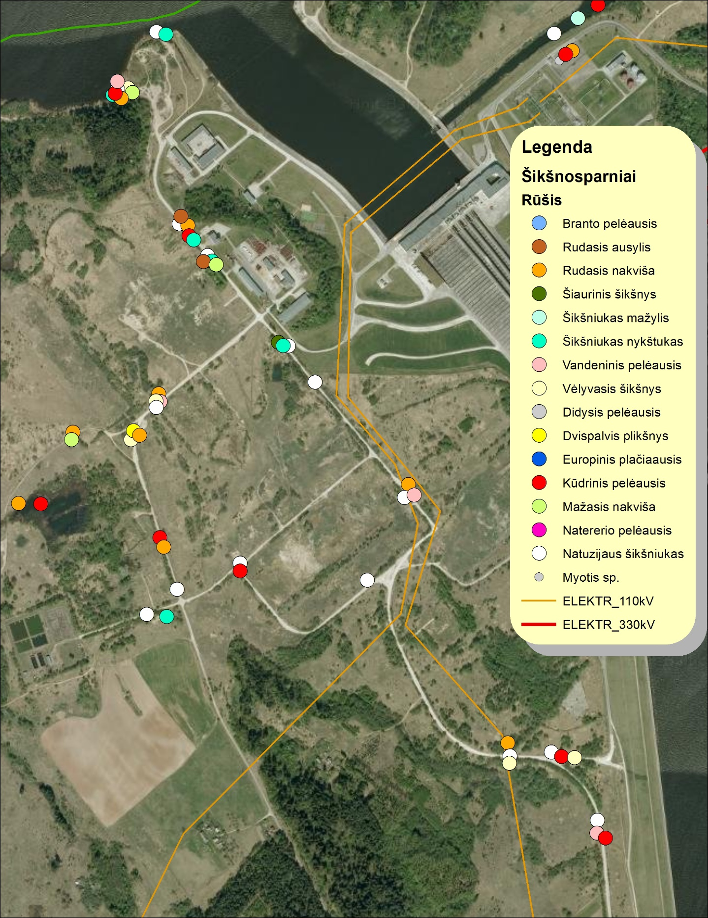
Pav. 14b. Šikšnosparnių radvietės analizuojamoje teritorijoje 2015 m. liepos mėn.
2016 m. gegužės mėn. 9-19 dienomis atliktų tyrimų suvestiniai duomenys yra pateikti lentelėje Nr. 3 ir pateikiamuose žemėlapiuose (13, 14, 14a, 14b pav.). Be šių, atskirai pateikti reprezentatyvūs kūdrinio pelėausio (Myotis dasycneme) ir europinio plačiaausio (Barbastella barbastellus) radviečių stebėjimo vietose žemėlapiai (16, 17 pav.).
3 lentelė. Aptiktų šikšnosparnių rūšių ir praskridusių individų skaičius atskiruose tyrimų taškuose 2016 m.
Stebėjimo vietos eilės numeris | LKS-94 X koordinatė | LKS-94 Y koordinatė | Aptiktų šikšnosparnių rūšių skaičius | Praskridusių šikšnosparnių skaičius (idv./30 min.)
1 | 515067 | 6073954 | 4 | 15
2 | 515440 | 6073417 | 5 | 13
3 | 515437 | 6072242 | 3 | 10
5 | 515341 | 6068935 | 6 | 23
4 | 511264 | 6073749 | 7 | 13
6 | 512488 | 6070384 | 5 | 35
8 | 515101 | 6072678 | 4 | 18
7 | 517718 | 6070595 | 6 | 23
10 | 516461 | 6072961 | 3 | 28
9 | 516742 | 6070687 | 7 | 114
11 | 517879 | 6072115 | 5 | 102
12 | 517396 | 6072684 | 7 | 131
13 | 515656 | 6076483 | 7 | 156
14 | 520549 | 6075902 | 5 | 290
15 | 518980 | 6070897 | 5 | 153
16 | 516620 | 6070857 | 6 | 52
17 | 515846 | 6073684 | 4 | 27
18 | 516385 | 6070961 | 6 | 24
19 | 517917 | 6070983 | 3 | 90
20 | 516537 | 6071214 | 4 | 70
21 | 514815 | 6073003 | 3 | 13

Pav. 15. 2016 m. vykdytų stebėjimų metu aptiktos šikšnosparnių rūšys

Pav. 16. 2016 m. vykdytų stebėjimų metu nustatytos kūdrinio pelėausio radvietės
Pav. 17. 2016 m. vykdytų stebėjimų metu nustatytos europinio plačiaausio radvietės
2016 m. pavasarį vykdytų tyrimų metu stebimoje teritorijoje aptikta 13 šikšnosparnių rūšių, o keliais atvejais šikšnosparniai buvo apibūdinti tik iki Myotis sp. genties (15 pav.). Taigi, galima teigti, jog tiriamoje teritorijoje aptiktos beveik visos šikšnosparnių rūšys, sutinkamos Lietuvoje, nors būtina akcentuoti, kad didelė jų dalis aptikta jau už Kruonio HAE teritorijos ribų (15 pav.). Analizuojamoje teritorijoje ar artimoje jos aplinkoje 2016 m. aptiktos 8 šikšnosparnių rūšys – vandeninis pelėausis, šiaurinis šikšnys, šikšniukas mažylis, Natuzijaus šikšniukas, Natererio pelėausis, kūdrinis pelėausis, vėlyvasis šikšnys ir šikšniukas nykštukas. Tačiau šios rūšys pasiskirstę netolygiai teritorijoje bei jos apylinkėse ir viename tyrimų taške daugumoje aptiktos 3 (stebėjimo taškas Nr. 3, 10, 19 ir 21) arba keturios (Nr. 8, 17, 20) šikšnosparnių rūšys. Penkios rūšys aptiktos stebėjimo taške Nr. 2, o šešios – stebėjimų taškuose Nr. 16 ir 18. Kiekvienos 2016 m. aptiktos šikšnosparnių rūšies aptikimo vietos nurodytos 14b pav. Jos pateikia išsamią informaciją apie kiekvienos rūšies pasiskirstymo ypatumus tiriamoje teritorijoje.
Pažymėtina, kad minėti tyrimai atlikti naudojant iki šiol Lietuvoje netaikytą šikšnosparnių tyrimo įrangą, leidžiančią stebėtojams per trumpesnį laiką ištirti didesnes teritorijas, tuo būdu surenkant nepalyginti daugiau informacijos apie šikšnosparnių rūšinę įvairovę, jų paplitimą bei gausą. Todėl aptikta rūšių įvairovė negali būti lyginama su literatūroje esančiais duomenimis apie atskirų šikšnosparnių rūšių gausumą ir paplitimą Lietuvoje. Kaip jau minėta, tyrinėta teritorija šikšnosparnių požiūriu nėra ypatingai išskirtinė šalies kontekste, nors kūdrinio pelėausio populiacija Kruonio HAE teritorijos apylinkėse yra gyvybinga. Tai, matyt, siejasi su artima Kauno marių BAST, kuri ir skirta šios rūšies apsaugai, kaimynyste, o taip pat šikšnosparniams palankių buveinių įvairove tiek artimoje, tiek ir tolimesnėje aplinkoje.
Atkreiptinas dėmesys, kad didžioji dauguma šišknosparnių radviečių nustatyta analizuojamo sklypo dalyse, kurios nepatenka į laisvosios ekonominės zonos teritoriją, kurioje ir numatoma duomenų centrų veikla - absoliuti dauguma šikšnosparnių populiacijos dalis koncentruojasi ties Kruonio HAE aukštutiniu baseinu, reversiniu kanalu ar vandens telkiniu, esančiu vakarinėje teritorijos dalyje, t.y. teritorijos zonose, kurios yra netinkamos paviljoninio tipo statyboms. Todėl darytina išvada, kad PŪV įgyvendinimas neturės reikšmingos įtakos šikšnosparnių populiacijai teritorijoje ir jų mitybos galimybėms, kadangi sprendiniai paveiks teritorijas, kurios vietinei šikšnosparnių populiacijai yra nereikšmingos.
Įvertinus šalia PŪV teritorijos aptinkamas saugomas paukščių bei šikšnosparnių rūšis, konstatuojama, kad neigiamas reikšmingas poveikis joms nebus daromas.

Ichtiofauna
Lietuvos raudonosios knygos rūšis – vijūnas, aptiktas tik Dabintos salos akvatorijoje, kuri yra pakankamai toli nuo reversinio kanalo, todėl vijūno nerštui jokios įtakos nenumatoma.
Natura 2000 BAST teritorijoje Kauno mariose saugomos žuvys - salačiai ir kartuolės. Salačiai neršia tik upių sraunumose (iš Kauno marių neršti kyla į Nemuno vidurupį bei Merkio upę), ten pat vystosi ikrai bei auga jaunikliai. Tad minimalūs, neviršijantys 3 °C, vandens temperatūriniai pokyčiai reversiniame kanale neturi jokios įtakos salačių reprodukcijos sėkmei.
Kartuolės ikrus sudeda į dugne gyvenančių dvigeldžių moliuskų mantiją (kur jie ir vystosi), tad vandens srovės bei temperatūrinis poveikis ikrų vystymuisi nėra reikšmingas.
Planuojama ūkinė veikla neturės papildomo reikšmingo poveikio ichtiofaunai.
Biologinės įvairovės apsaugos aspektu PŪV visumoje nesukuria tokių poveikių, kurie neigiamai paveiktų teritorijoje aptinkamų gyvūnų populiacijų būklę

Informacija apie jautrias aplinkos apsaugos požiūriu teritorijas
Kauno marių vandens lygio monitoringą vykdo Kauno hidroelektrinė (HE). Remiantis monitoringo ataskaitos duomenimis, hidrologinis Kauno marių režimas yra išskirtinis tuo, kad vandens lygis čia pastoviai keičiasi ne tik dėl gamtos sąlygų kaitos, bet ir priklausomai nuo Kruonio HAE ir Kauno HE hidroagregatų darbo. Kauno HE darbą iki Kruonio HAE paleidimo lėmė elektros energijos gamybos poreikis. Todėl paros cikle vandens lygio svyravimo amplitudė buvo apie 10 cm, o savaitės cikle - apie 30 cm. DC aušinimui naudojamas vandens kiekis per parą sudarys tik 0,005 % Kruonio HAE naudojamo vandens kiekio. Vanduo imamas iš Kruonio HAE reversinio kanalo. Kanalas pritaikytas dideliems ir nepastoviems vandens kiekiams, todėl papildomai cirkuliuojantis vandens kiekis dėl DC įtakos vandens pakrančių zonoms nedaro.

Informacija apie teritorijos taršą praeityje
Pagal Valstybinę aplinkos monitoringo 2011–2017 m. programą (Žin., 2011, Nr.34-1603) besiribojančioje su Kruonio HAE sklypu potencialiose Natura 2000 teritorijose (Kauno mariose, Vaiguvos miške) vykdoma saugomų gyvūnų rūšių populiacijų ir jų buveinių būklės stebėsena.
Oro kokybės matavimai pagal valstybinę aplinkos monitoringo programą Kaišiadorių rajone, tame tarpe nagrinėjamoje Kruonio HAE teritorijoje, nevykdomi, todėl aplinkos oro kokybė nagrinėjamoje teritorijoje prilyginama santykinai švarių kaimiškųjų vietovių oro kokybei. Santykinai švarių Lietuvos kaimiškųjų vietovių aplinkos oro teršalų foninės vidutinės metinės koncentracijos priimamos pagal 2016 m. Aplinkos apsaugos agentūros patvirtintas vertes: SO₂ - 2,2 µg/m3; NO₂ - 4,3 µg/m3; KD₁₀ - 11,1 µg/m3; KD_{2,5} - 4,5 µg/m3.

Informacija apie tankiai apgyvendintas teritorijas
Veikla numatoma Kaišiadorių rajono Kruonio seniūnijoje, joje 2015 metų duomenimis gyveno 3229 gyventojai. Aplinkui HAE teritoriją ar atokiau nuo jos išsidėstę kaimai: vakarų pusėje - Grėžieniškės (12 gyventojų), Vaiguva (0), Vekonys (7), Kruonio vs. (4), Grabaučiškės (9), Apsuona (6), rytų pusėje - Ginteikiškės (72), Maisiejūnai (6), Surgantiškės (13), Lašiniai (16), Tadarava (15).

Informacija apie vietovėje esančias nekilnojamąsias kultūros vertybes
Remiantis savivaldybės Bendruoju planu, registro centro duomenimis, PŪV vietoje nėra saugomų, turinčių kultūros paveldo vertybių statusą bei kultūros paveldui vertingų statinių ar pastatų. Šioje vietoje nėra archeologinių radimviečių.
Duomenys apie artimiausius kultūros paveldo objektus pateikti lentelėje Nr.4 bei žemėlapyje (18 pav.)
Planuojama ūkinė veikla nesukelia įtakos šiems ir kitiems kultūros paveldo objektams.
4 lentelė. Artimiausi kultūros paveldo objektai
Nr. | KPO pavadinimas, (kodas), statusas | Vertingųjų savybių pobūdis
1 | Maisiejūnų Piliakalnis (5003). Kultūros paminklas. Apsaugos lygmuo – valstybės saugomas. Objektas įrašytas į registrą kaip komplekso (24497) dalis. Teritorijos plotas - 9 ha, vizualinio apsaugos zonos pozonio plotas - 159,8 ha | Archeologinis (lemiantis reikšmingumą). Piliakalnis 6–14 m aukščio šlaitais, 33x13 m dydžio aikštele, įtvirtinimais (pylimu, grioviu). Kultūrinis sluoksnis su archeologiniais radiniais
2 | Maisiejūnų piliakalnio su gyvenviete gyvenvietė (24498). Objektas įrašytas į registrą kaip komplekso (24497) dalis. Teritorijos plotas – 1,2 ha, vizualinio apsaugos zonos pozonio plotas - 172,5 ha | Archeologinis (lemiantis reikšmingumą). Gyvenvietė yra piliakalnio papėdėje, dalis į pietvakarius yra aukštumos tęsinyje. Kultūrinis sluoksnis nuo kalvos viršaus nuartas, išlikęs šlaituose. Išmatavimai: 450 m ilgio ir iki 200 m pločio
3 | Lašinių piliakalnis su gyvenviete (23717). Kultūros paminklas. Apsaugos lygmuo – valstybės saugomas. Objektas įrašytas į registrą kaip kompleksas. Teritorijos plotas – 1,3 ha, vizualinio apsaugos zonos pozonio plotas - 103,9 ha | Archeologinis (lemiantis reikšmingumą).  Piliakalnis įrengtas aukštame ir miško apsuptame Strėvos kranto kyšulyje. Šlaitai statūs, nuo Strėvos ir griovos jie yra 20 - 23 m aukščio
4 | Burčiakų piliakalnis (34644) Įrašytas į registrą (registrinis) kaip pavienis objektas. Objekto reikšmingumo lygmuo – regioninis. įrašytas. Teritorijos plotas – 3,34 ha | Vertingųjų savybių pobūdis - archeologinis (lemiantis reikšmingumą): reljefas (atskiros, iš visų pusių juosiamos mažų upelių ir pelkėtų balų kalvos vidurinė dalis. Šlaitai nuolaidūs, 6-10 m aukščio. ŠV šlaite iškirsti medžiai, likę šlaitai apaugę mišriu mišku
5 | Maisiejūnų, Surgantiškių pilkapynas, 5004. Paminklas. Objektas įrašytas kaip pavienis objektas, reikšmingumo lygmuo – valstybinis | Vertingųjų savybių pobūdis - archeologinis (lemiantis reikšmingumą). Vertybę sudaro surasti 43, ištirti 28 pilkapiai. Pilkapių sampilai 5 - 10 m skersmens ir iki 1 m aukščio Pilkapiai yra tankiais krūmais ir brūzgynais apaugusioje vietoje

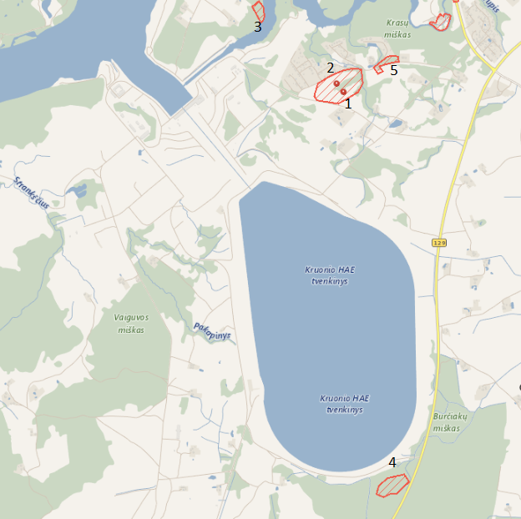
Pav. 18. Kultūros paveldo objektų išsidėstymas PP atžvilgiu
Šaltinis: www.kpd.lt

GALIMO POVEIKIO APLINKAI RŪŠIS IR APIBŪDINIMAS

Galimas reikšmingas poveikis aplinkos veiksniams:

Poveikis gyventojams ir visuomenės sveikatai
Planuojamame duomenų centre numatoma sukurti apie 15-20 darbo vietų, taigi, PŪV tiesioginės įtakos nagrinėjamos vietovės darbo rinkai neturės. Bet duomenų centrų steigimas Kauno įtakos zonoje, į kurią patenka Kaišiadorių rajonas, skatins santykinį kvalifikuotų specialistų nedarbo mažėjimą Vilniaus-Kauno dvimiestyje, pažangios visuomenės kūrimą.
Vietovės gyventojų demografijai PŪV nedaro įtakos.
Planuojamo duomenų centro veikla, pagal poveikio aplinkai būdingus veiksnius, nesukurs reikšmingo neigiamo triukšmo bei kito fizikinio poveikio pastatų aplinkoje, juo labiau už 0,5-1,5 km nutolusių sodybų gyventojų saugai ir sveikatai. Dėl duomenų centro eksploatacijos autotransporto eismo prieaugis į Kruonio HAE teritoriją bus nežymus.

Poveikis biologinei įvairovei
Reikšmingas poveikis PŪV metu Kauno mariose saugomų „Natura 2000“ žuvų rūšių - salačių, kartuolių bei kitų saugomų rūšių žuvų populiacijų būklei, nenumatomas. Vykdant planuojamą ūkinę veiklą bus laikomasi saugumo reikalavimų, tvenkinio naudojimosi taisyklių. Kanale esančios žuvys prisitaikiusios prie nepastovios bei didelės reversinio kanalo srovės, susidarančios dėl Kruonio HAE poveikio, todėl vandens debitai, susidarę dėl DC veiklos, papildomos įtakos neturės. Temperatūrinis poveikis nenumatomas, nes temperatūra pasroviui nuo terminės taršos šaltinio susimaišymo zonos (500 m pasroviui nuo šaltinio), lyginant su temperatūra aukščiau terminės taršos šaltinio, nepadidės daugiau nei 3 °C.
Biologinės įvairovės apsaugos aspektu, PŪV visumoje nesukuria tokių poveikių, kurie neigiamai paveiktų teritorijoje aptinkamų gyvūnų populiacijų būklę. Natūralių gamtinių buveinių, saugomų rūšių augaviečių ir radaviečių planuojamoje teritorijoje po HAE statybos nėra išlikę.
BAST Vaiguvos miško saugomo niūriaspalvio auksavabalio rūšies būklę lemia tik miškininkystės veikla, todėl PŪV neturės net netiesioginio poveikio šių bestuburių populiacijai.
Saugomų paukščių rūšims - plovinėms vištelėms, tulžiams, juodiesiems pesliams DC statyba ir eksploatavimas įtakos nedaro.
BAST Kauno marių saugomai vertybei – kūdriniam pelėausiui – PŪV įtakos nedaro, PŪV teritorijos dalis neišsiskiria joje aptiktų šikšnosparnių rūšių skaičiumi, lyginant su aplinkinėmis teritorijomis, esančiomis už PŪV vietos ribų: tiek Kauno marių RP, tiek už jos ribų. Priešingai, PŪV teritorijoje nustatyta akivaizdžiai skurdesnė šikšnosparnių rūšinė įvairovė. Didesnė šikšnosparnių rūšinė įvairovė nustatyta tik virš Kruonio HAE vandens baseino, kur tirti žvėreliai atskrenda maitintis iš aplinkinių teritorijų, esančių už PŪV vietos ribų. Todėl PŪV nesąlygos neigiamos įtakos kūdriniam pelėausiui ir/ar kitoms šikšnosparnių rūšims.
Įvertinus visus biotopus bei saugomų rūšių būklę teigiama, kad biologinei įvairovei nenumatomas papildomas poveikis dėl PŪV.
Biologinės įvairovės apsaugos aspektu PŪV visumoje nesukuria tokių poveikių, kurie neigiamai paveiktų teritorijoje aptinkamų gyvūnų populiacijų būklę. Natūralių gamtinių buveinių, saugomų rūšių augaviečių ir radaviečių planuojamoje teritorijoje po HAE statybos nėra išlikę. Migracijos apribojimų vyraujančiai daugumai antžeminių gyvūnų, bestuburiams bei žuvims PŪV nesudarys, nes esama urbanizuota teritorija priimtina tik atskiroms gyvūnų rūšims. Be to, PŪV teritorija ribojasi su viršutinio baseino aptverta teritorija, kuri sudaro 4 km fizinę kliūtį Nemuno slėnyje tarp aplinkinių laukų ir miškų biotopų, pastarasis veiksnys yra svarbesnis stambiųjų žinduolių migracijos sutrikdymui. Todėl laukų ir miškų kraštovaizdžio žinduolių ir paukščių populiacijoms naujai užstatoma „sukultūrinta“ teritorija nėra ir toliau išliks nepatraukli veisimosi, mitybos ir kitų ekologinių poreikių aspektais.

Poveikis žemei ir dirvožemiui
PŪV montavimo metu numatomi statybos darbai. Detalūs sprendiniai bus detalizuoti parengus konkretų techninį projektą. Statybų metu bus laikomasi saugos reikalavimų, vidinių taisyklių, atliekamas vidinis monitoringas. Įrangos transportavimui bus naudojami esami asfaltuoti privažiavimo keliai, laikinų kelių tiesimas nenumatomas. Papildomas poveikis žemei ir dirvožemiui dėl PŪV laikinas ir lokalus.

Poveikis vandeniui, pakrančių zonoms
PŪV metu dėl nuolatinės vandens kaitos išleidžiamo aušinimo vandens tūris sudarys tik 0,005 % Kruonio HAE sistemoje reversiniu kanalu į abi puses pratekančio paros debito. KHAE reversinis kanalas pritaikytas dideliems debitams, reikalingiems pastoviai ir sklandžiai Kruonio HAE darbo eigai, todėl iš DC pratekantis vandens kiekis nesukels papildomo poveikio reversinio kanalo būklei.
PŪV nedarys papildomos įtakos vandeniui bei pakrančių zonoms.

Poveikis orui ir vietovės meteorologinėms sąlygoms
PŪV metu ilgalaikis poveikis orui nenumatomas. Galimi laikini išmetimai į aplinkos orą iš mobilių taršos šaltinių (autotransporto, atvežančio įrangą į PŪV vietą) statybos proceso metu, tačiau jie bus epizodinio pobūdžio ir neturės neigiamo ilgalaikio efekto.

Poveikis kraštovaizdžiui
Įvertinus PŪV pobūdį, šalia esančios Kruonio HAE vizualinį dominantiškumą, konstatuojama, kad PŪV nepažeis nustatytos vizualinės apsaugos zonos. Projektuojant konkretų DC bus vadovaujamasi Kauno marių regioninio parko direkcijos nurodymais, kiek jie bus technologiškai įmanomi įgyvendinti pagal DC statybos specifiką.

Poveikis materialinėms vertybėms
Galimas trumpalaikis triukšmo bei vibracijų padidėjimas dėl statybų metu vykstančių darbų, tačiau PŪV metu bus vadovaujamasi HN 33:2007 ir neviršijami leidžiami triukšmo lygiai.
PŪV poveikis materialinėms vertybėms nenumatomas.

Poveikis kultūros paveldui
Įvertinus PŪV mastą ir esamus atstumus nuo kultūros paveldo objektų, PŪV nekels neigiamo poveikio esamiems kultūros paveldo objektams.

Galimas reikšmingas poveikis 4.1. punkte nurodytų veiksnių sąveikai.
PŪV poveikis 4.1. punkte nurodytų veiksnių sąveikai nenumatomas.

Galimas reikšmingas poveikis 4.1. punkte nurodytiems veiksniams, kurį lemia planuojamos ūkinės veiklos pažeidžiamumo rizika dėl ekstremaliųjų įvykių
Pagrindinis ekstremalus įvykis, kuris potencialiai gali pažeisti DC – gaisras. Šiai rizikai suvaldyti ir maksimaliai sumažinti jos tikimybę naudojamos reikalavimus atitinkančios priešgaisrinės priemonės. Gaisro atveju naudojami duomenų centrų saugos standartus ir aukštus reikalavimus atitinkantys gaisro gesinimo įrenginiai. 4.1 punktuose nurodytiems veiksniams ekstremalaus įvyko poveikis nereikšmingas.
PŪV nepadidina ekstremalaus įvyko tikimybės.

Galimas reikšmingas tarpvalstybinis poveikis.
Tarpvalstybinio poveikio PŪV neturės.

Priemonės, kurių numatoma imtis siekiant išvengti bet kokio reikšmingo neigiamo poveikio
Šiame planavimo etape žinomi planuojamo duomenų centro investuotojo pateikti poreikiai žemės sklypo vietai ir plotui, taip pat elektros energijos galios ir tiekimo patikimumo, optinio ryšio, geriamojo ir technologinio vandens tiekimo, privažiavimo kelių bei parkavimo vietų poreikiai.
Priešplaninėje stadijoje atliktoje Kruonio PP kūrimo galimybių studijoje greta finansinės/ekonominės kaštų-naudos analizės, parko kūrimo ir valdymo koncepcijoje buvo nagrinėtos planuojamos ūkinės veiklos vietų alternatyvos. Planuojamai IT pagrįstų specializuotai duomenų centrų veiklai iš nagrinėtų Lietuvoje veikiančių LEZ ir pramoninių parkų specifinius kriterijus: elektros energijos didelės galios rezervas ir paruošta tiekimo infrastruktūra, neeksploatuojamas žemės sklypas, veikianti fizinės apsaugos sistema, patogus susisiekimas, geriausiai atitiko Kruonio HAE teritorija.
Duomenų centro serverių ir susijusios IT vidaus įrangos poveikis aplinkai nėra reikšmingas aspektas. Šiuo požiūriu žymiai svarbesni viso duomenų centro funkcionavimui reikalingos infrastruktūros – serverių ir jų patalpų aušinimo, šilumos nuvedimo/panaudojimo kitų objektų šildymui, technologinio vandens paruošimo bei tiekimo įrangos, patikimo elektros tiekimo ir kt. – techniniai sprendimai. Šių sprendimų alternatyvos bus nagrinėjamos ir parenkamo techniniuose projektuose.
Galimi tokie terminės ir kitokio pobūdžio taršos mažinimo būdai:
Prieš išleidžiant aušinimo procese naudotą vandenį sumaišyti su priimtuve esančiu vėsesniu vandeniu; numatyti aušinimo procese panaudoto vandens surinkimą į paviršinius telkinius/rezervuarus – išleidžiamo vandens pastoviam lygiui palaikyti bei vėsinti (tarpinis aušintuvas).
Statybos darbų metų turi būti užtikrinamos naftos produktų išsiliejimo ir aplinkos taršos prevencijos priemonės. Mechanizmų ir statybos mašinų laikymo aikštelės neturi būti rengiamos arti vandens telkinių, jos turi būti aptvertos pylimais. Šiose aikštelėse neleistinas naftos produktų sandėliavimas.
Komunalinės ir pakuotės atliekos PŪV metu bus tvarkomos pagal Atliekų tvarkymo taisyklių (Žin., 2004, Nr. 68-2381, TAR, 2016-04-06, Nr. 7995) bei Kaišiadorių rajono savivaldybės atliekų tvarkymo taisyklių, patvirtintų Kaišiadorių rajono savivaldybės tarybos 2009 m. sausio 29 d. Nr. V17- 32 sprendimu, reikalavimus.
Neigiamo poveikio aplinkai prevencijai yra numatyta paviršines nuotekas nuo kietų dangų surinkti ir, prieš išleidžiant į gamtinę aplinką, valyti purvo ir naftos gaudyklėse.
Buitinės nuotekos, bus valomos naujai numatomuose buitinių nuotekų valymo įrenginiuose ir išleidžiamos į gamtinę aplinką.

